Formación de Developers

**Toma de requerimientos**

Integrante:

Torres Sánchez Osvaldo Yair

4/03/2022

Estado de México, marzo 2022

**Índice**

Contenido

**Planteamiento del problema** 6

**Levantamiento de requisitos** 7

**Análisis** 7

**Propiedades y características del software** 15

**Detalle del proceso** 17

**Diagrama de apartado de Vinculación** 18

**SISTEMA DE PORTAL WEB** 0

**CASOS DE USO** 0

**De que trata tu proyecto de Software** 1

**Caso de uso general del sitio web** 2

**Requisito 1. Inicio de sesión** 3

**Caso de uso específico del sitio web (inicio de sesión)** 3

**Caso de uso específico (descripción)** 3

**Caso de uso específico del portal web (Ficha técnica)** 4

**Diseño de cada pantalla de usuario mencionada** 5

**Requisito 2. Registrar** 7

**Caso de uso específico del sitio web (registrar)** 7

**Caso de uso específico (descripción)** 8

**Caso de uso específico del portal web (Ficha técnica)** 9

**Diseño de cada pantalla de usuario mencionada** 10

**Requisito 3. Consultar** 13

**Caso de uso específico del sitio web (consultar)** 13

**Caso de uso específico (descripción)** 14

**Caso de uso específico del portal web (Ficha técnica)** 14

**Diseño de cada pantalla de usuario mencionada** 15

**Requisito 4. Modificar y eliminar** 18

**Caso de uso específico del sitio web (modificar y eliminar)** 18

**Caso de uso específico del (descripción)** 19

**Caso de uso específico del portal web (Ficha técnica)** 19

**Diseño de cada pantalla de usuario mencionada** 20

**Requisito 5. Imprimir reporte** 24

**Caso de uso específico del sitio web (imprimir reporte)** 24

**Caso de uso específico del (descripción)** 25

**Caso de uso específico del portal web (Ficha técnica)** 25

**Diseño de cada pantalla de usuario mencionada** 26

**Requisito 6. Propio sistema (Actualización de los cursos)** 30

**Caso de uso específico del sitio web (propio sistema)** 30

**Caso de uso específico del (descripción)** 31

**Caso de uso específico del portal web (Ficha técnica)** 31

**Diseño de cada pantalla de usuario mencionada** 33

# **Planteamiento del problema**

En la actualidad CECYTEM (Colegio de Estudios científicos y Tecnológico del Estado de México) plantel de Tultitlan tiene algunas irregularidades con la página de Facebook y de internet el cual no tiene un sitio y dominio oficial si no se encuentran diferentes, dichas paginas no cuenta con actualizaciones o están abandonadas, aparte que no cuenta con las nuevas tecnologías de programación web, también no tiene un control de las páginas de Facebook, que cuenta con muchas con el mismo nombre.

Razón por la cual en la actualidad esto ha causado que los alumnos y los padres de familia no se entere de la información, las convocatorias, sistemas de ayuda y becas correctamente, todo esto ha llevado algunos años atrás, por personas terceras que crean diferentes páginas con el fin de subir información no oficial y verdadera sobre el plantel, independientemente lo que ha causada a los alumnos egresados no tengas más información un poco más amplia de las universidades, sobre las diferentes carreras, oportunidades, bolsas de trabajos, o cursos en donde pueden adquirir más conocimiento y habilidades, esto conlleva dejar los estudios, en el estancamiento de conocimiento y trabajar en empresas no relacionada con su carrera técnica.

El presente sistema surge de la necesidad de incorporar nuevas soluciones de ayuda sobre la información, seguridad, ayuda y motivación para todos los alumnos y padres, esto ayudara a aumentar el conocimiento, el aprovechamiento de las oportunidades, el deporte, cultura para su implementación de si mismo y otros ámbitos que hay.

# **Levantamiento de requisitos**

## **Análisis**

El levantamiento de requerimientos se llevó cabo realizando un cuestionario temático el cual se especificó de manera clara todo lo que se realiza dentro de la página de Facebook. La licenciada Laura Olivia Rodríguez Rivera la cual conoce toda la administración de la red social, nos describió tolas las problemáticas que tiene. Comento como le podría ayudar a mejorar la red social y expandir a CECYTEM (Colegio de Estudios científicos y Tecnológico del Estado de México) plantel de Tultitlan, y como se puede volver más vistosa, organizada y funcional, mediante un software que se va a desarrollar, de igual forma le parece que se incluyeras más información, documentación, videos e imágenes, etc.

Para poder obtener los requerimientos del usuario se empleó una entrevista el día 12 de noviembre del 2021, de manera presencial en el CECYTEM plantel de Tultitlan, se utilizó un tiempo de 1 hora, pero se sugirió hacer otra entrevista pero de sugerencias o ideas que quisiera tener en el software y así lograr obtener la mayoría de los requerimientos, así como también una mejor eficacia de estas

**Cuestionario**

Nombre: Lic. Laura Olivia Rodríguez Rivera

Instituto: CECYTEM (Colegio de Estudios científicos y Tecnológico del Estado de México) plantel de Tultitlan

Puesto: Coordinadora de vinculación

**1-. Información general de la Pagina**

1. ¿Cuál es la finalidad de la página de Facebook?

R: Definir información sobre eventos, concursos y convocatorias dentro de la institución.

1. ¿Qué información o datos se pueden encontrar dentro de la página de Facebook?

R: Fechas importantes, resultados de eventos, convocatorias, becas, tramites y procesos

1. ¿Dónde se realiza este proceso?

R: Desde el teléfono y la computadora

1. ¿Quiénes lo realizan?

R: Coordinadora de vinculación, y la secretaria del director

1. ¿Dónde se puede poner en contacto el público o alumnado en general con la institución?

R: Por correo electrónico, página de Facebook o Twitter.

1. ¿Para quién va dirigida la página de Facebook?

R: A la población del colegio de Tultitlan

1. ¿Cómo determinan la eficiencia que se realiza en la página de Facebook?

R: - Por las estadísticas de la página

* Por el desarrollo efectivo de nuestros procesos

1. ¿Con que frecuencia se realiza publicaciones en la página de Facebook?

R: Dependiendo de los eventos, convocatorias, e información de la SEP

1. ¿Qué importancia le daría usted a la página de Facebook?

R: Es vital para nuestra red de comunicación comunitaria

**Detalle de los problemas de la administración de la información**

1. ¿Cuántas personas al día administran la página de Facebook del plantel?

R: Dependiendo de lo que se requiera realizar, por lo regular son 1 personas, max 2 personas

1. ¿Cuáles son las principales responsabilidades?

R: informar a la comunidad estudiantil cada información que hay dentro y fuera del plantel así como ayudar a los tramites de convocatorias o eventos

1. ¿Qué problemas se tiene con la página de Facebook?

R: Los padres no se entera mucho de la información del plantel, y suele entrar a paginas no oficiales y los alumnos no conocen nada de los eventos

1. ¿Por qué existe este problema?

R: Porque no hay quien hay alguien de plantel que le interese realizar un portal web, en darle mantenimiento y mucho menos en hacer los procesos de formatos para los alumnos, docentes y administrativos

1. ¿Cómo lo resuelve ahora?

R: Por publicaciones e imágenes

1. ¿Qué valor le daría usted a la solución acertada?

R: Le daría mucho valor ya que haría los procesos mas rápidos, y se daría a conocer más el plantel, como es la cultura, el deporte, la educación y las carreras

1. ¿Cómo le gustaría que se resolviera el problema?

R: Con un Portal web y que se encuentre en internet

**2-. Cantidad de usuarios del SW**

1. ¿Cuántas personas administran el Portal Web del plantel?

R: 2 Personas

**3-. Posible volumen de información a procesar**

1. ¿Qué cantidad de información quisiera procesar para el Portal web?

R: La más relevante como las convocatorias, becas y tramites así como imágenes de cada uno de los edificios que hay como sus áreas

**4-. Personas que usaran el SW**

1. ¿Cuántas personas usara Portal Web?

R: Para el mantenimiento y actualizaciones, el profesor de taller de informática, pero quien lo vería y interactuará con la página web, será para la comunidad estudiantil, padres de familia, docentes, administrativos

**5-. De qué forma se presentará la información emitida**

1. ¿Qué tipo de información cree que es necesaria para el portal web?

R: Diagramas de flujo de procesos, formatos, tramites, documentación, eventos, cursos, bolsa de trabajo, videoconferencias, concursos virtuales, imágenes y videos

1. ¿Cómo quisiera que estuviera acomodada los apartados del Portal web?

R: Inicio: visión, misión, objetivo, logo, nombre, video e imágenes, contacto y redes sociales

Eventos: Concursos, reuniones, platicas, talleres

Becas: Documentación y tramites

Control escolar: Documentación de tramites de credencial, titulación, servicio social, constancias, tramites e información importante de las personas encargadas como sus contactos (correo, número telefónico con extensión)

Vinculación: Documentación como tramites de talleres, inscripciones de concurso, proyectos, deporte, becas e información importante de las personas encargadas como sus contactos (correo, número telefónico con extensión)

Dirección: Información general de director

Aspirantes: Trámites para las convocatorias de inscripción, reinscripción

Alumnado: Horarios, nombres y foto de los orientadores que hay en cada grupo, mapa de los salones, laboratorios y talleres, reglamento

Docentes y administrativos: Horarios, formatos, información del personal, documentación, reglamento, mapa de los salones.

Cursos y bolsa de trabajo: Diferentes cursos relacionados a las carreras técnicas y aprendizajes de tecnologías nuevas y actuales, así como actualizaciones para los docentes, también tener diferentes links de donde puedan buscar trabajo, al igual de como pueda elaborar un CV.

Universidades: Tenga información de las diferente Universidad que hay en el estado de México como las convocatorias, fechas, carreras y ubicación

Instalaciones: imágenes de todo el planten (edificios, salones, canchas, talleres, biblioteca, auditorio, laboratorio) así como videos de recorridos y mensajes.

Ayuda estudiantil: Tener números de emergencias, ayuda de acoso, violencias, depresión, ansiedad, mujeres embarazadas, madres solteras.

1. ¿Cuáles son sus expectativas con respecto a la facilidad del uso del portal web?

R: Que sea eficiente, practicas, amigable, y tenga una organización bien elaborada

**6-. Quien usara la información**

1. ¿Quién usara la información y los datos que se subirán en el Portal Web?

R: Principalmente la comunidad estudiantil y padres de familia

**7-. Requisitos de seguridad**

1. ¿Debe de controlarse el acceso al Portal web?

R: Si se puede para los apartados de los docentes y los administrativos, cuando quieran descargar formatos específicos.

1. ¿Cómo se podrían acceder a estos datos?

R: Con un usuario y contraseña

1. ¿Con que frecuencia debe de hacerse mantenimiento y actualizaciones?

R: Cada 6 mantenimiento y actualizaciones seria cada que hubiera una información o evento importantes o que se requiera compartir algo

1. ¿El mantenimiento y actualizaciones se debe de hacer en un lugar específico?

R: Si, todo debe de ser dentro del plantel y dentro del taller de computación, realizado por el profesor de informática

**8-. Requisitos de diseño**

1. ¿Tiene un diseño en particular de como desea que se visualice?

R: Por el momento no, pero sería bueno que me propusieran algunos ideas o prototipos para

1. ¿Debe de tener un color especifico?

R: Si, el del plantel que es como verde claro pero fuerte a la vez

1. ¿Debe de contener el nombre del CECYTEM al inicio?

R: si hasta arriba

1. ¿Debe de tener algunos logos o imágenes?

R: Si se puede la mascota del CECYTEM (Cecyto), y los escudos del estado de México, del CECYTEM también

1. ¿Debe de tener algunas imágenes o animaciones?

R: Imágenes si puede ser del plantel, o un video del director o mío invitando y explicando de forma general el CECYTEM

**9-. Requisitos de rendimiento**

1. ¿Existen procedimiento o lineamiento documentado oficiales

R: Si, el calendario por las SEP, las convocatorias de Inscripciones y las becas

1. ¿Cuáles son sus plane futuro con respecto al SW?

R: Que la comunidad general de CECYTEM se comunique más y este más informada de lo que se realiza dentro y fuera del plantel, también en que inciten a los demás a formar parte de la comunidad estudiantil y se integren a eventos los padres de familia como los alumnos

1. ¿Cuáles son sus expectativas sobre la capacidad (rendimiento) del Portal Web?

R: Buena, haciendo las cosas bien y metiendo cosas nuevas e innovadoras y con ayuda de ustedes que son ingenieros que nos ayuden a que llegue a mas personas, y pueda ayudar futuros proyectos.

1. ¿El Portal web quiere que eres este visual para todos los navegadores y dispositivos?

R: Por el momento que se vea en los más utilizados en la actualidad y en los dispositivos móviles

1. ¿Cuánta con una buena conexión de internet?

R: Si, claro

1. ¿Considera importante la velocidad del Portal Web?

R: Si pero para que se abra en la computadora y cuando se vayan a los apartados tenga una buena fluides

1. ¿Cuál es la estimación de tiempo que espera para el Portal Web?

R: El tiempo que se tome, ya que se entiende que van a la universidad y hacen su servicio social y tareas, también que no cuenta con el tiempo suficiente, pero lo recomendable es haciendo poco a poco y que de vaya subiendo antes de que inicie el siguiente semestre.

1. ¿En cuánto tiempo le gustaría recibir avances de prototipos o del SW mismo?

R: Si se pueden antes de que salgamos de vacaciones de diciembre

**10-. Características de SW y HW en donde se operará**

1. ¿Dara usted el soporte al Portal web?

R: No, será el profesor de informática

1. ¿Cuál sería el acceso para el mantenimiento y actualizaciones?

R: Solo tendrá acceso el profesor de informática, el director y yo

1. ¿Cuáles seria las tecnologías que se debe usar para realizar el SW?

R: No hay, pero me supongo que ustedes deben de saber cuáles serían las mas aptas y que podrían funcionar bien

1. ¿En dónde de debe de realizar el SW?

R: Lo pueden realizar en cualquier lugar pero que sea seguro de realizarlo

1. ¿Cómo será subida y distribuida el Portal Web?

R: Cuando la termine y sea aprobada por mí, será subida en una computadora especifica y me proporcionara el link y el nombre del dominio, así como el correo y la contraseña

# **Propiedades y características del software**

1. El CECYTEM informar a la comunidad estudiantil cada información que hay dentro y fuera del plantel así como ayudar a los tramites de convocatorias o eventos, becas, cursos y bolsas de trabajo
2. El usuario visualizará el Portal Web del inicio
3. Interactuará con el apartado de inicio, el cual podrá ver un video explicando todo referente al plantel y la visión, misión y objetivos, así como algunas imágenes del plantel, y menos importante las diferentes redes sociales
4. Podrá ver en la parte de arriba los diferentes apartados que hay, en la cual cada uno mandará a una página diferente
5. Una vez que el usuario dependiendo que es lo que quiera ir, vera diferente información
6. En el apartado de eventos podrá ver las fechas de los concursos o los talleres de cuando se llevará a cabo y los requisitos que debe de cubrir el alumno o padre de familia sea el caso, así también se vera links de las conferencias que habrá en vivo o que se dará en cierto tiempo
7. En el apartado de becas podrá descargar toda la documentación o el trámite necesario para que el alumno las descargue y la pueda llenar, para ser ms fácil su proceso cuando lo entregue a vinculación
8. En apartado de control escolar podrá descargar diferentes documentos de tramites como el de servicio social, titulación o para hacer el pago de una constancia o de la credencial. También que podrá encontrar el personal que está a cargo de ese departamento así como lo puede contactar
9. En el apartado de vinculación podrá descargar algunos tramites como de talleres o inscripciones de cursos parque se pueda llevar al momento de imprimir los documentos, al igual que podrá ver información importante de ese departamento. También que podrá encontrar el personal que está a cargo de ese departamento así como lo puede contactar
10. En el apartado de dirección podrá encontrar solo información general de ese departamento
11. En el apartado de aspirante encontrará los tramites que el alumno debe de cubrir al igual formatos que podrá descargar y los alumnos ya inscritos el formato de reinscripción
12. En el apartado de alumno vera el usuario los horarios de cada uno de los grupos, como información de los diferentes orientadores que están a cargar de los grupos, y finalmente un mapa tipo croquis de cómo está distribuido los salones en cada grupo
13. En el apartado de docentes vera el usuario los horarios, como información de los docentes y que grupos está impartiendo clases, y finalmente un mapa tipo croquis de cómo está distribuido los salones en cada grupo
14. Cursos vera el alumno, docente y administrativos, los diferentes cursos que hay en otras plataformas, ya sea gratuitas o de paga, y como es el proceso para registrase. También las páginas donde puede ver trabajos en la cual lo requieren, así como un apartado de plantillas para hacer un CV
15. En apartado de universidades el alumno encontrará de forma más rápida todas las universidades en la cual podría seguir estudiando, como las carreras que podrá elegir, el plan de estudios, convocatorias, fechas de examen, pagos y donde se ubica cada una de ellas
16. En el penúltimo apartado de instalaciones encontrará imágenes de todo el plantel, como son las canches, talleres, biblioteca, auditorio, laboratorio, y videos de los recorridos de cada edificio y mensajes de que se hace en esa área o salón
17. En el último es un apartado muy importante que es el de ayuda para toda la comunidad estudiantil ya que contara con números de emergencias, ayuda contra la mujer, como violencias, enfermedades como puede ser la depresión, la ansiedad en entre mas
18. Con el paso de tiempo se podrá integras más cosas, y conexiones con sistemas que puede ayudar a que la página crezca y sea muy útil para la comunidad

# **Detalle del proceso**

Para llevar a cabo la realización de los siguientes diagramas es necesario organizar la información recabada en el análisis de requerimientos para saber los pasos a realizar. En los diagramas se va a representar de una forma más clara para que el cliente pueda entender de una mejor manera lo que se desarrollara en el software y de igual forma los desarrolladores del software sepan que tareas tendrá en el proceso para el Portal Web del CECYTEM. Este tipo de procesos son repetibles y puede llevar varios cambios y caminos para su finalización.

## **Diagrama de apartado de Vinculación**

1. Proceso de interacción (Usuario)

Dentro de este proceso hace una interacción en Portal Web del CECYTEM, dando clic a apartado de Vinculación, en cual no vera toda la información ya vista en el análisis de requerimientos, el usuario podrá visualizar y descargar formatos y hacer más procesos en la cual se requiera sea el caso y la necesidad del usuario, y como resultado se visualizará la información o los documentos.

|  |  |  |
| --- | --- | --- |
| TRAMITE DE TALLERES | | |
| Num | Proceso | Datos E/S |
|  | Ingresar a la página web | E: Ingresar dirección URL  S: Ingresar al formulario |
|  | El usuario llena el formulario | E: Datos del usuario  S: Respuesta o información de acuerdo con lo ingresado |
|  | Se arroja la información de los talleres | E: El usuario elije los talleres de su interés  S: Confirmación de los talleres elegidos |
|  | El alumno recibe el correo de confirmación, en donde confirma que está de acuerdo con la decisión de aceptación o rechazo | E: Confirmación  S: Formulario u horario establecido |
|  | Comenzar el taller en la fecha y hora establecida | E: Entrar en horario asignado |

|  |  |  |
| --- | --- | --- |
| INSCRIPCIONES CONCURSOS | | |
| Num | Proceso | Datos E/S |
|  | Ingresar a la página web | E: Ingresar dirección URL  S: Ingresar al formulario |
|  | El usuario llena el formulario | E: Datos del usuario  S: Respuesta o información de acuerdo con lo ingresado |
|  | Se arroja la información de los concursos, los cuales el alumno deberá rellenar los datos correspondientes | E: El usuario elije los concursos de su interés  S: Confirmación de los concursos elegidos |
|  | El alumno recibe el correo de confirmación, en donde confirma que está de acuerdo con la decisión de aceptación o rechazo | E: Confirmación  S: Formulario u horario establecido |
|  | Esperar el día del concurso | E: Entrar en el concurso |

|  |  |  |
| --- | --- | --- |
| TRAMITES DE DEPORTES | | |
| Num | Proceso | Datos E/S |
|  | Ingresar a la página web | E: Ingresar dirección URL  S: Ingresar al formulario |
|  | El usuario llena el formulario | E: Datos del usuario  S: Respuesta o información de acuerdo con lo ingresado |
|  | Se arroja la información de las actividades deportivas | E: El usuario elije el deporte de su interés  S: Confirmación del deporte elegido |
|  | El alumno recibe el correo de confirmación, en donde confirma que está de acuerdo con la decisión de aceptación o rechazo | E: Confirmación  S: Formulario u horario establecido |
|  | Comenzar la actividad de deporte en la fecha y hora establecida | E: Entrar en horario asignado |

|  |  |  |
| --- | --- | --- |
| TRAMITE DE BECAS | | |
| Num | Proceso | Datos E/S |
|  | Ingresar a la página web | E: Ingresar dirección URL  S: Ingresar al formulario |
|  | El usuario llena el formulario | E: Datos del usuario  S: Respuesta o información de acuerdo con lo ingresado |
|  | Se arroja la información de las becas y si es candidato a ellas | E: El usuario elije la beca de su interés  S: Confirmación de la/las becas elegidas |
|  | El alumno recibe el correo de confirmación, en donde confirma que está de acuerdo con la decisión de aceptación o rechazo | E: Confirmación  S: Formulario u horario establecido |
|  | Si fue aceptado, recibirá la ceba y de ser rechazado, postulará o no a otra beca dependiendo su decisión | E: Esperar a que llegue o no la beca |

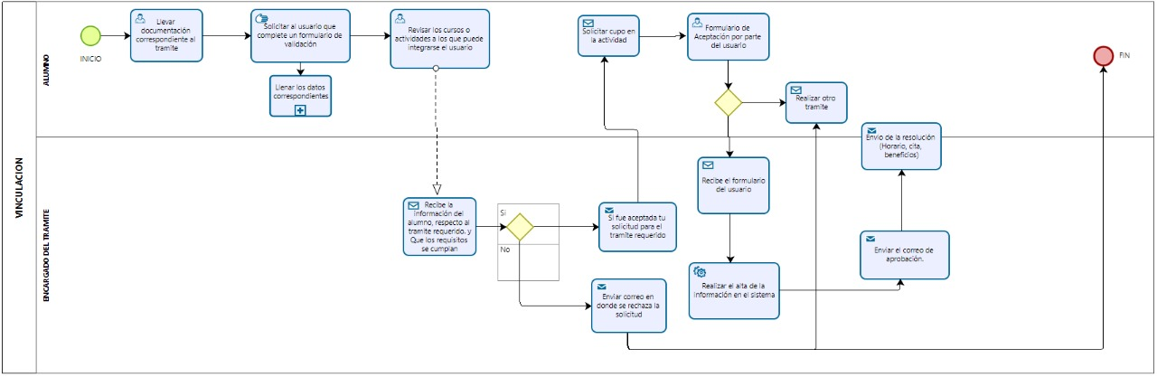

# **SISTEMA DE PORTAL WEB**

# **CASOS DE USO**

# **De que trata tu proyecto de Software**

Se trata de desarrollar un software el cual es un Portal Web para un instituto de sistema educativo del CECYTEM (Colegio de Estudios científicos y Tecnológico del Estado de México) plantel de Tultitlan, el cual contará con un hosting y un dominio propio, de igual manera tendrá apartados como información importante como documentos, tramites, eventos, cursos información académica, como también un apartado aparte para que se registren usuarios que estén dentro del plantel (administrativos, docentes y alumnos), se podrán registrar con datos generales y con datos reales ya que con eso se almacenara en una base de datos, el cual con ellos se podrá usar para la búsqueda de datos e información específica y de manera rápida.

Este software se empezó a elaborar mediante el levantamiento de requisitos (cuestionario) el cual ayudo para darnos la oportunidad de diseñar y hacer varios casos, roles y propuestas para la institución, esto ayudara a elegir, modificar y corregir el sitio web mediante el cliente lo requiera.

En este caso se desarrolló el caso de uso general y uno especifico como es el de registros de los usuarios que es una parte muy importante y de alta importancia ya que con eso los administrativos (control escolar) tendrá la tarea de registrar a las demás personas que estén dentro ya mencionadas, ellos son lo que estará encargados de usar el software y darle un uso adecuado.

# **Caso de uso general del sitio web**

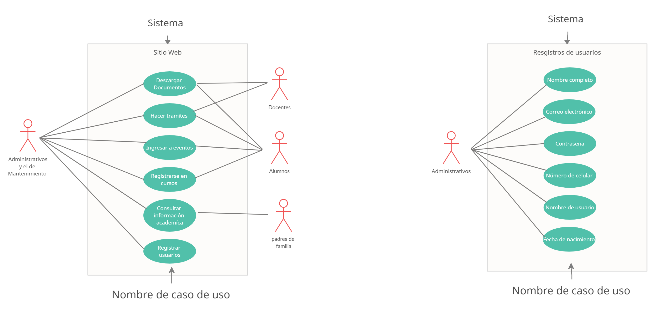

## **Requisito 1. Inicio de sesión**

### **Caso de uso específico del sitio web (inicio de sesión)**

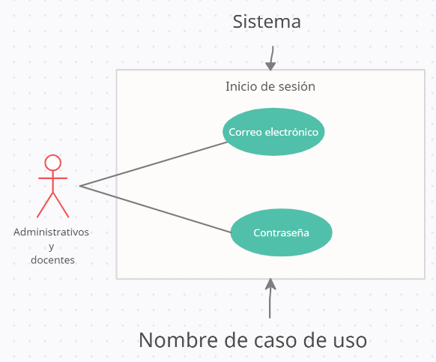

### **Caso de uso específico (descripción)**

Requisitos: Registrar los usuarios al portal web

Se debe de ingresar al portal web, luego cualquiera de los administrativos y docentes que ya este registrado en el portal podrá iniciar sesión, tendrá que proporcionar los siguientes datos:

* Correo electrónico
* Contraseña

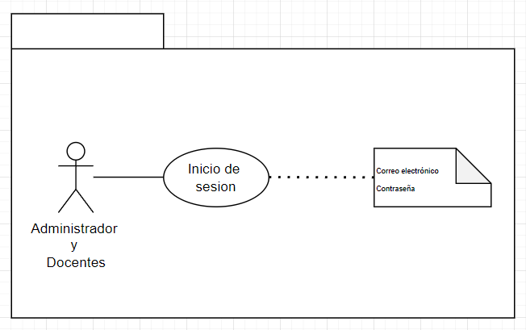

### **Caso de uso específico del portal web (Ficha técnica)**

|  |  |
| --- | --- |
| Nombre del requisito: | 1 |
| Nombre del requisito: | Inicio de sesión del portal web de CECYTEM de Tultitlan |
| Prioridad: | Alta |
| Descripción: | El administrador o docente deberá de iniciar sesión como usuario dentro del portal web |
| Actores: | Administrativos y docentes |
| Precondiciones: | El actor deberá de ingresar al portal web con y darle en el botón de iniciar sesión |
| Flujo normal: | 1. El actor deberá ingresar al sitio oficial del portal web mediante una computadora o un smartphone. 2. El actor deberá pulsar el botón de Inicio de sesión, este se encontrar del lado superior derecha y la página principal 3. Se mostrará un formulario con datos el cual el actor deberá llenar todos los campos y con datos reales ya que estos ya fueron almacenados en una base de datos. Estos datos serán Correo electrónico (puede ser Gmail. Institucional, Outlook), la contraseña (recomendable de 8 caracteres, mayúscula, minúsculas, número y símbolos). 4. El actor pulsará el boto de iniciar sesión podrá entrar al apartado de los formatos y documentos información del sitio web. |
| Flujo de alternativo: | Si los campos no fueron llenaron completos, te pondrán los campos no llenados y no podrás iniciar sesión hasta que se llenes con los datos correspondientes. |
| Postcondiciones: | El actor podrá acceder al apartado del portal web de los documentos e información |

### **Diseño de cada pantalla de usuario mencionada**

**Pantalla de registrar (Flujo normal)**

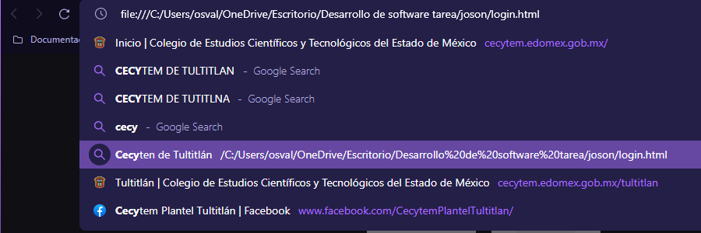

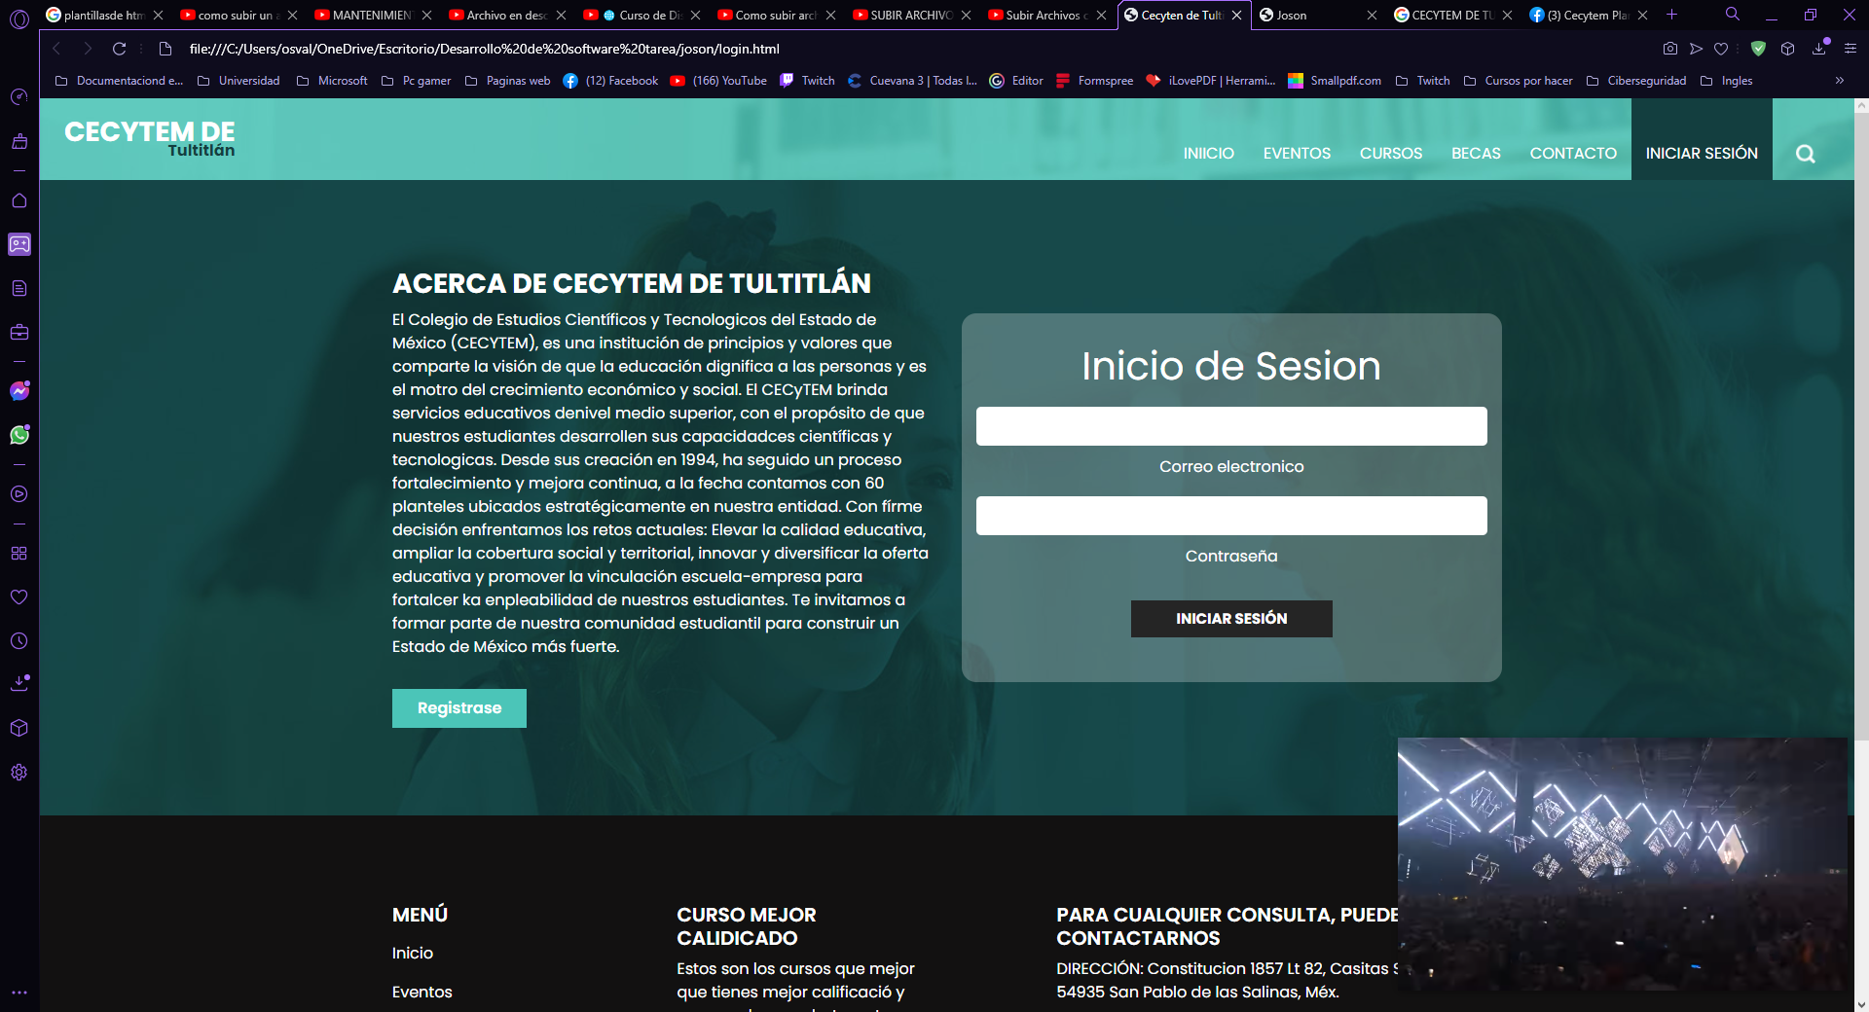

**Pantalla de registrar (Flujo alterno)**

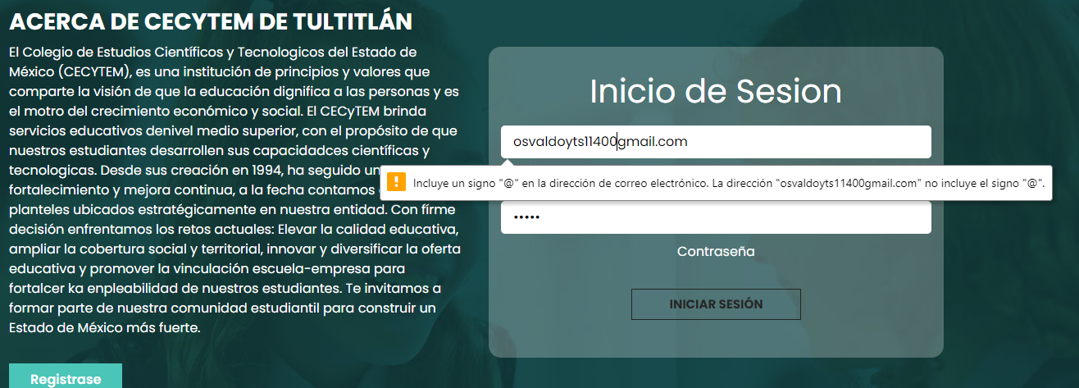

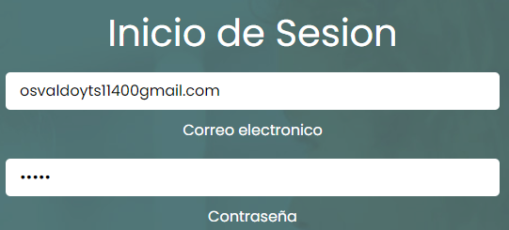

## **Requisito 2. Registrar**

### **Caso de uso específico del sitio web (registrar)**

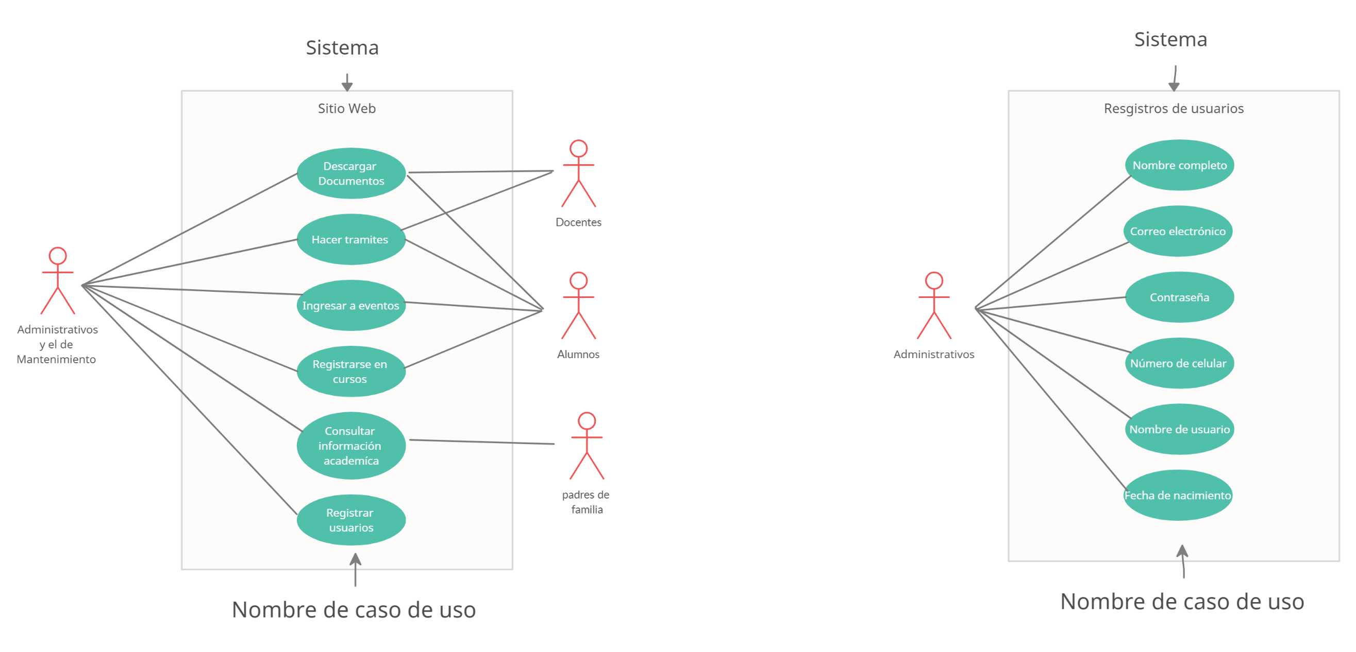

### **Caso de uso específico (descripción)**

Requisitos: Registrar los usuarios al portal web

Se debe de ingresar al portal web, luego uno de los 2 administrativo se tendrá que registrar como usuario el cual proporcionar los siguientes datos:

* Nombre completo (Apellido Paterno, Apellido Materno y Nombre(s))
* Correo electrónico
* Contraseña
* Número de celular
* Nombre de usuario
* Fecha de nacimiento

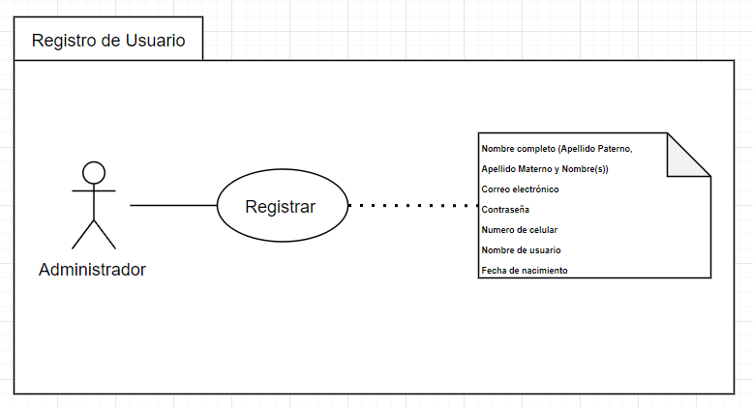

### **Caso de uso específico del portal web (Ficha técnica)**

|  |  |
| --- | --- |
| Nombre del requisito: | 2 |
| Nombre del requisito: | Registro de usuarios del portal web de CECYTEM de Tultitlan |
| Prioridad: | Alta |
| Descripción: | El administrador se deberá de registrar como usuario dentro del portal web |
| Actores: | Administrativos (Control escolar) |
| Precondiciones: | El actor deberá de ingresar al portal web con y darle en el botón de registrase |
| Flujo normal: | 1. El actor deberá ingresar al sitio oficial del portal web mediante una computadora o un smartphone. 2. El actor deberá pulsar el botón de Iniciar sesión, este se encontrar del lado superior derecha y la página principal 3. Luego lo mandara al 4. Se mostrará un formulario con datos el cual el actor deberá llenar todos los campos y con datos reales ya que se almacenará en una base de datos. Estos datos serán Nombre completo (primero con el apellido paterno, materno y nombre(s)), un correo electrónico (puede ser Gmail. Institucional, Outlook), una contraseña (recomendable de 8 caracteres, mayúscula, minúsculas, número y símbolos), un numero de celular (de 10 dígitos), nombre de usuario (tu primer nombre y un apellido), fecha de nacimiento (empezado por día, mes y año). 5. El actor pulsara el boto de registrar el cual la información se almacenará en una base de datos, al final le mandara un mensaje de “Bienvenido” |
| Flujo de alternativo: | Si los campos no fueron llenaron completos, te pondrán en rojo los campos no llenados y no podrás registrar hasta que se llenes con los datos correspondientes. |
| Postcondiciones: | El actor será un usuario registrado del portal web |

### **Diseño de cada pantalla de usuario mencionada**

**Pantalla de registrar (Flujo normal)**



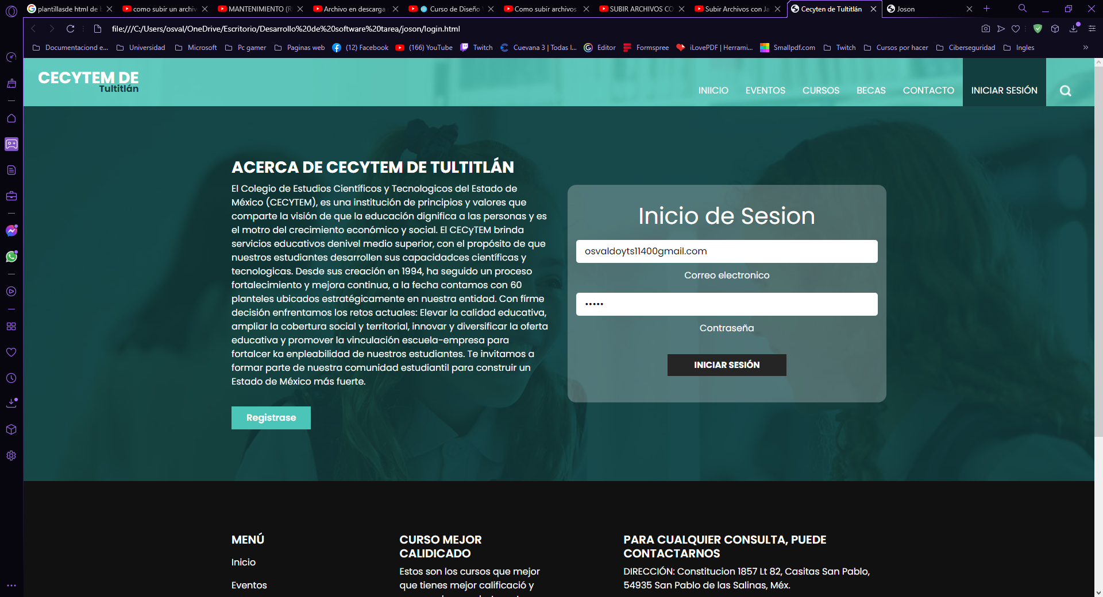



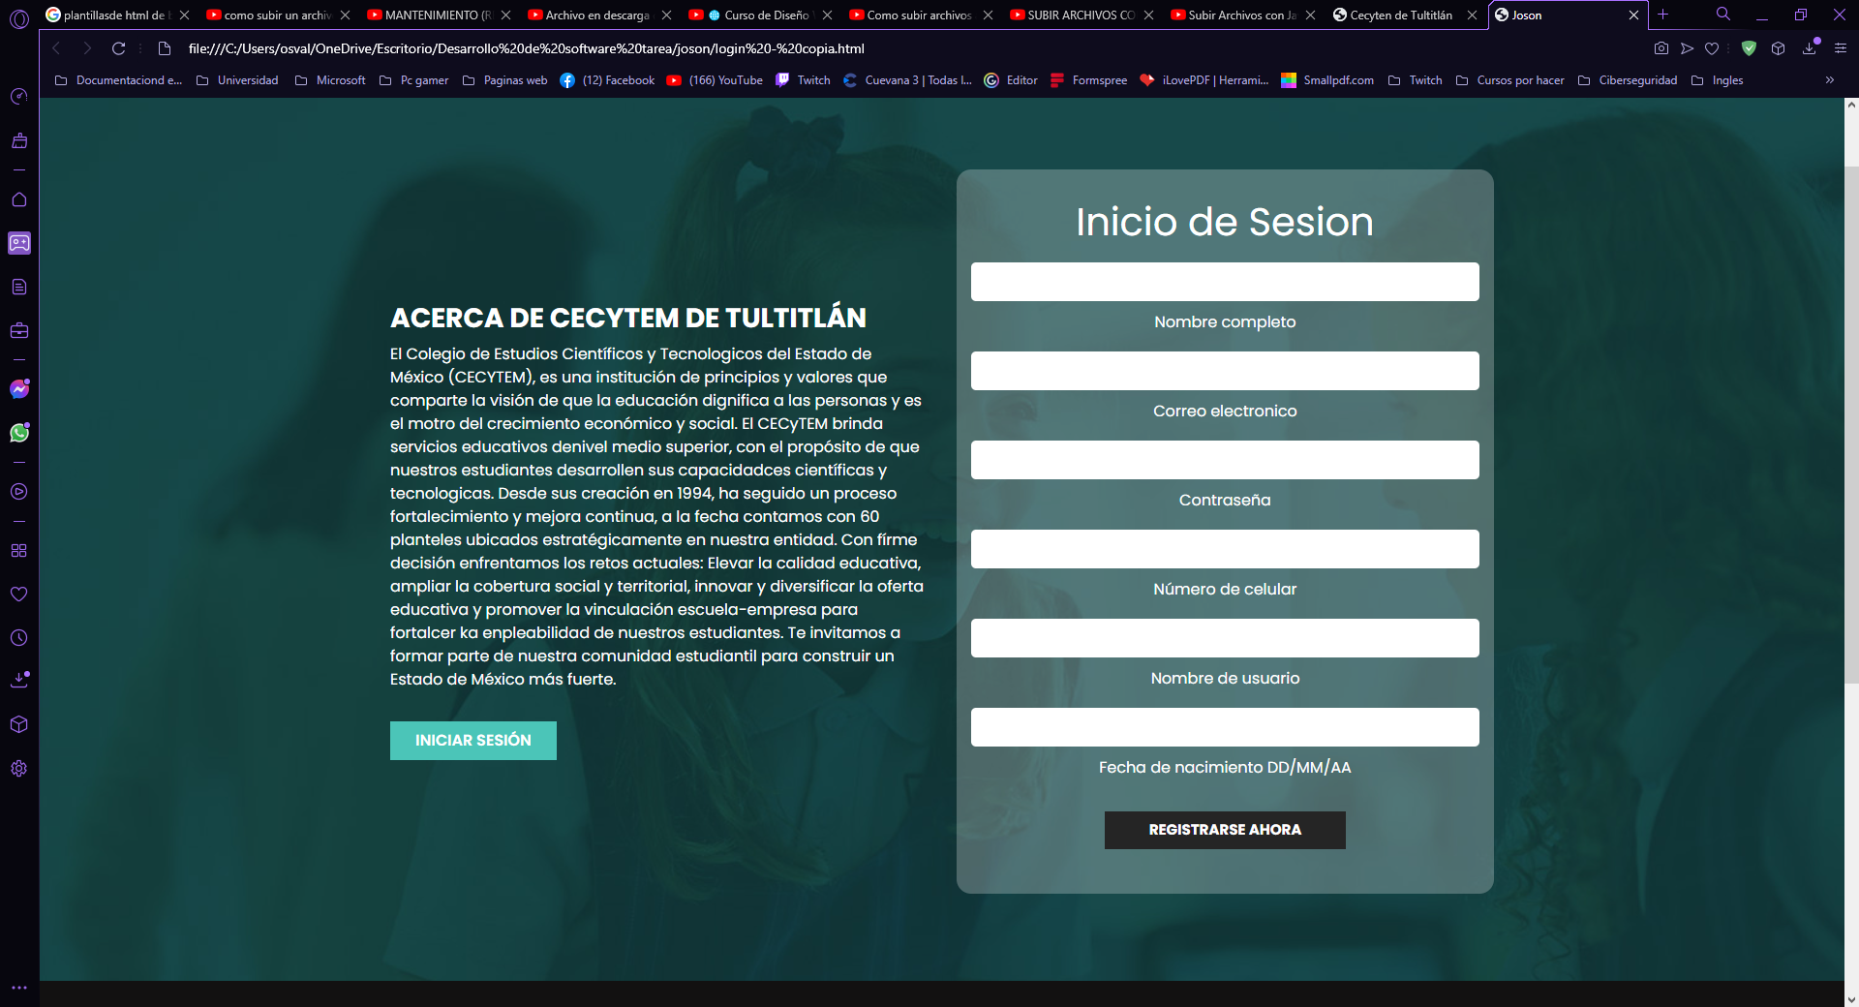

**Pantalla de validación de registro exitoso**

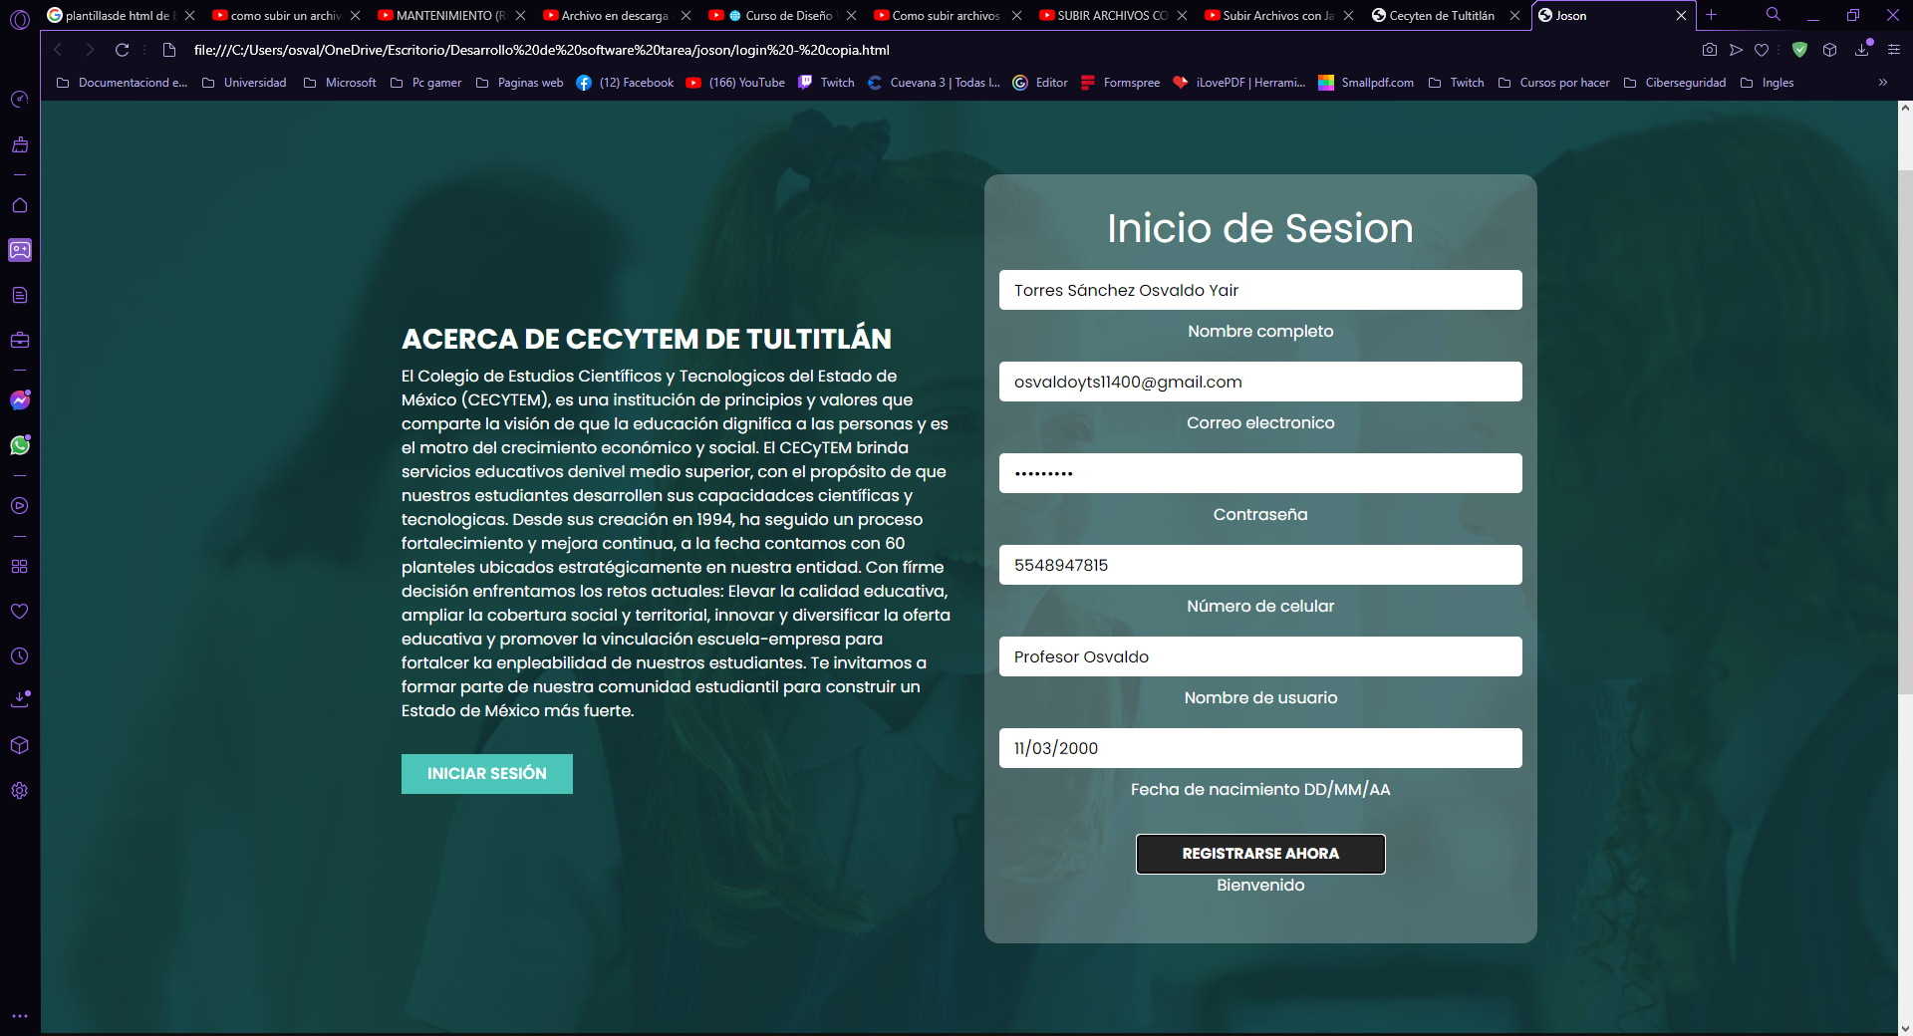



**Pantalla de registrar (Flujo alterno)**

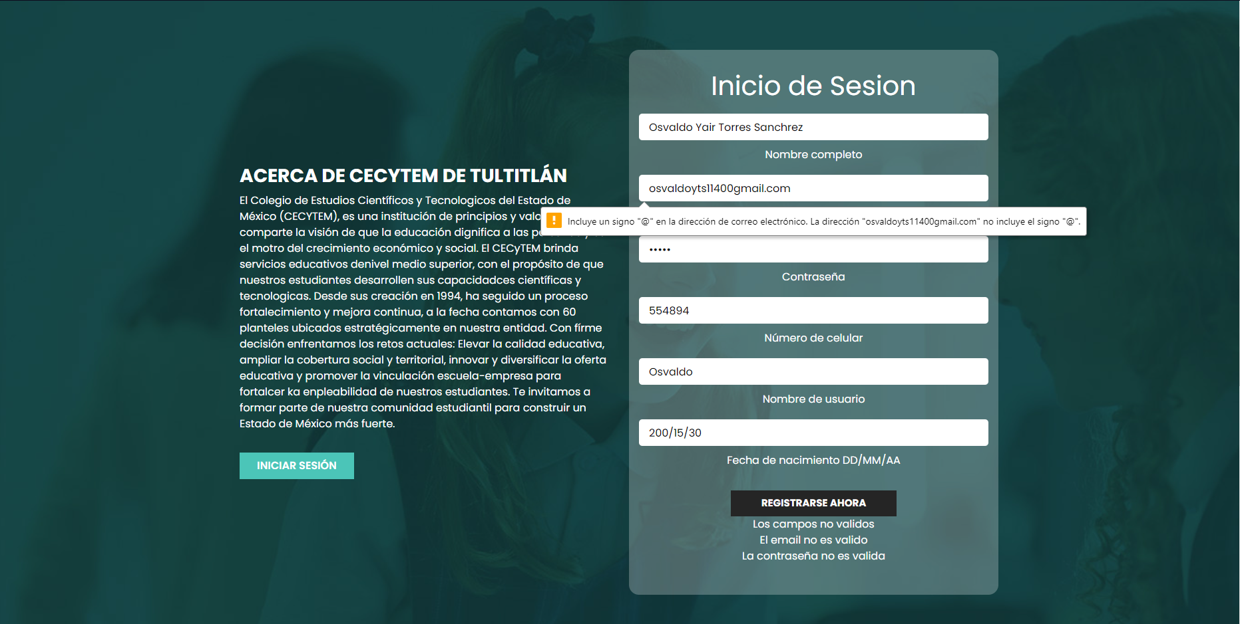

## **Requisito 3. Consultar**

### **Caso de uso específico del sitio web (consultar)**

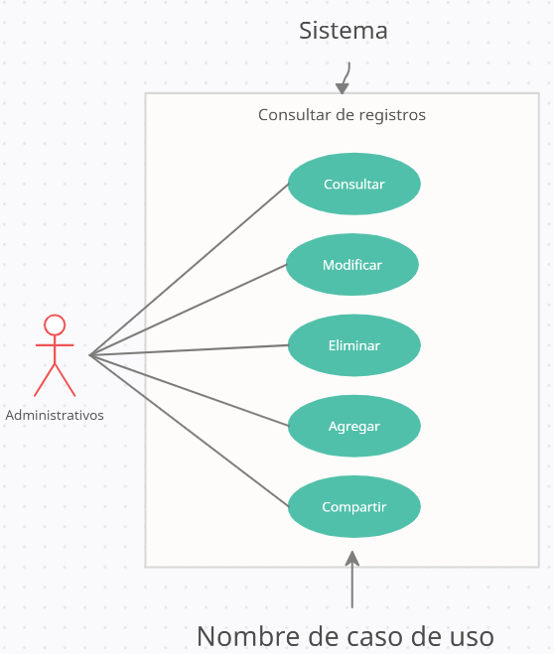

### **Caso de uso específico (descripción)**

Requisitos: Consultar los registros

Se debe de ingresar al portal web, luego uno de los 2 administrativo se tendrá que iniciar sesión como usuario el cual proporcionar los siguientes datos:

* Correo electrónico
* Contraseña

Luego en el apartado de control escolar se podrá consultar los registros agregados

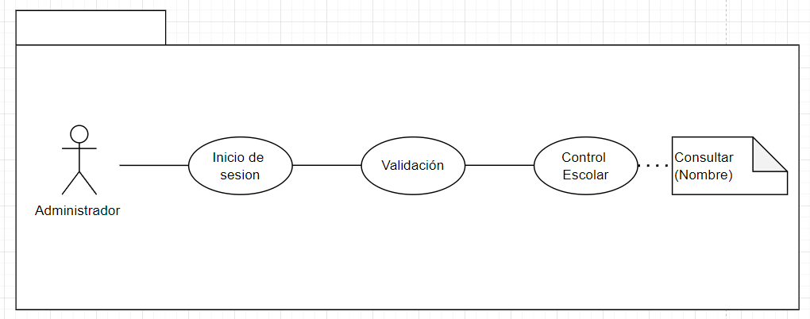

### **Caso de uso específico del portal web (Ficha técnica)**

|  |  |
| --- | --- |
| Nombre del requisito: | 3 |
| Nombre del requisito: | Consultar los registros del portal web de CECYTEM de Tultitlan |
| Prioridad: | Media |
| Descripción: | El administrador se deberá de iniciar sesión como usuario dentro del portal web |
| Actores: | Administrativos (Control escolar) |
| Precondiciones: | El actor deberá de ingresar al portal web con y darle en el botón de iniciar sesión |
| Flujo normal: | 1. El actor deberá ingresar al sitio oficial del portal web mediante una computadora o un smartphone. 2. El actor deberá pulsar el botón de Iniciar sesión,   este se encontrar del lado superior derecha y la página principal   1. El actor deberá de dar en el apartado de Control Escolar y luego ir a la imagen de “Registros de Administrativos y docentes” 2. Se mostrará una tabla con registros que ya se han agregado, con los datos que se registraron. 3. El actor pulsara el campo de texto y deberá de poner el nombre de la persona que se registró, el cual solo se mostrara ese registro |
| Flujo de alternativo: | Si el nombre no existe la tabla estará vacía. |
| Postcondiciones: | El actor será un usuario registrado del portal web |

### **Diseño de cada pantalla de usuario mencionada**



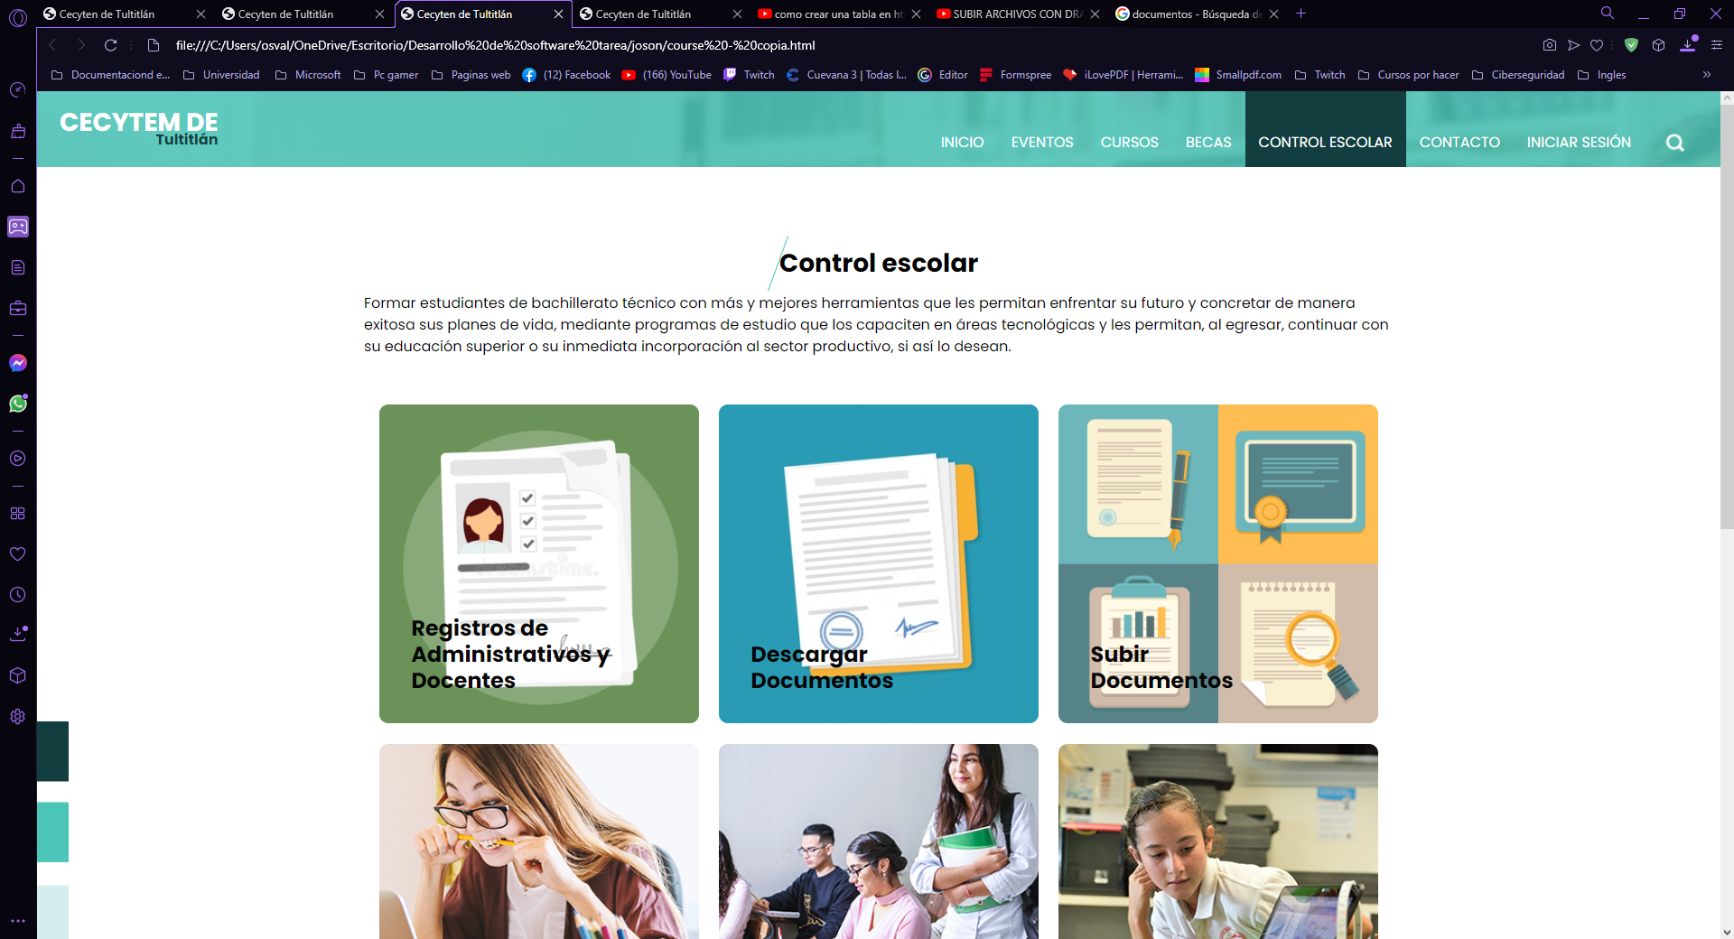



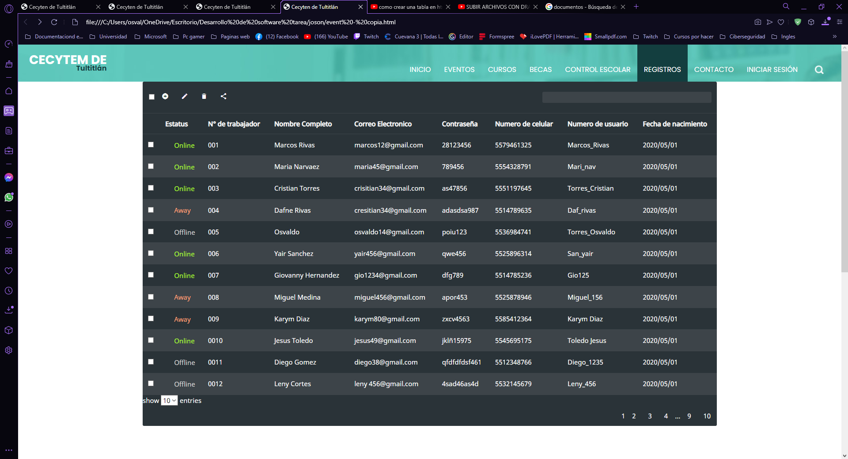

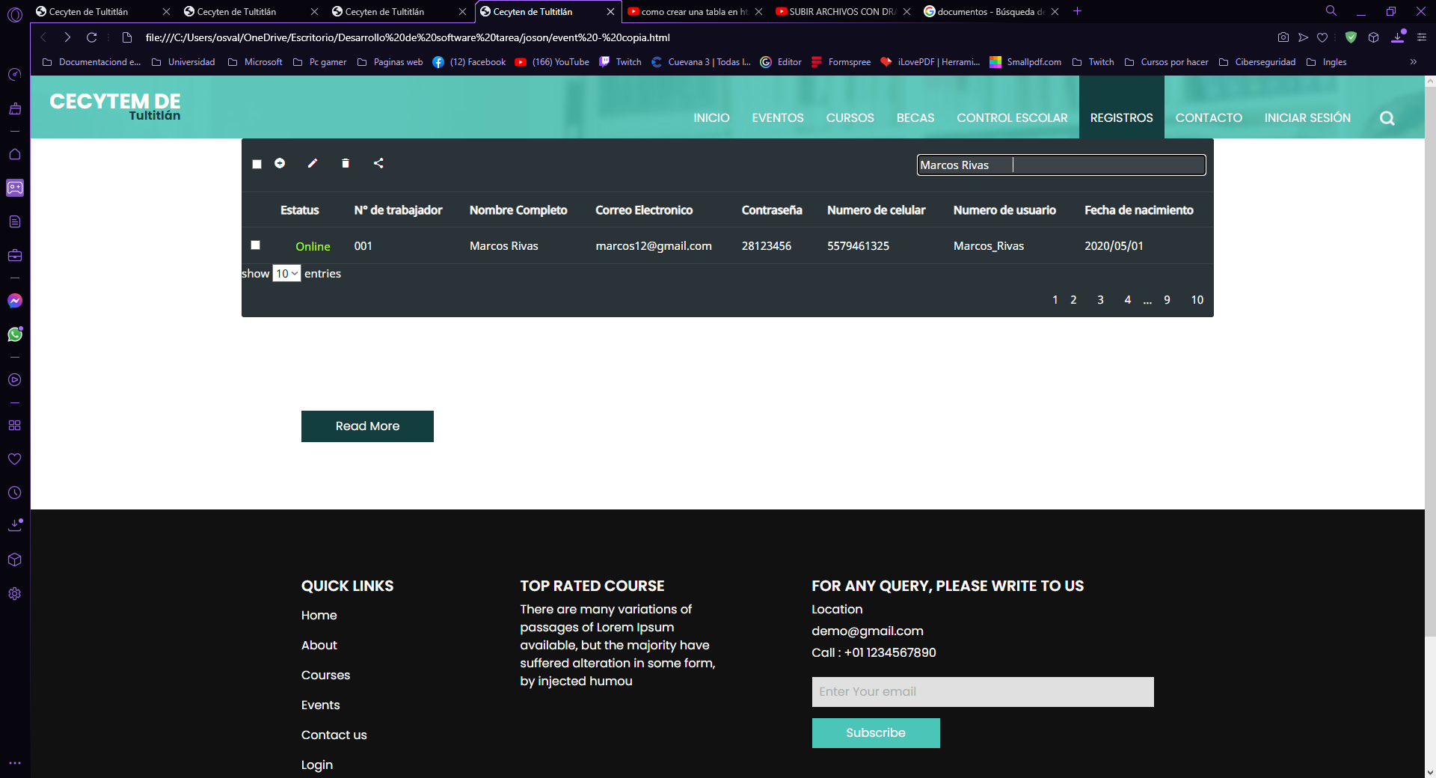

**Pantalla de registrar (Flujo alterno)**

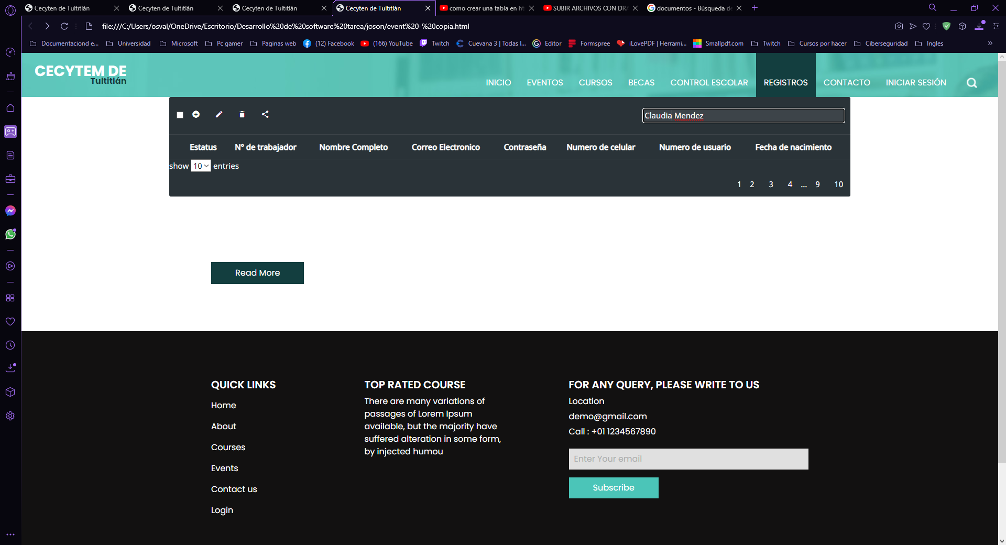

## **Requisito 4. Modificar y eliminar**

### **Caso de uso específico del (descripción)**

Requisitos: Modificar y eliminar los registros

Se debe de ingresar al portal web, luego uno de los 2 administrativo se tendrá que iniciar sesión como usuario el cual proporcionar los siguientes datos:

* Correo electrónico
* Contraseña

Luego en el apartado de control escolar se podrá consultar los registros agregados, y en el icono de el lápiz se podrá modificar los registros

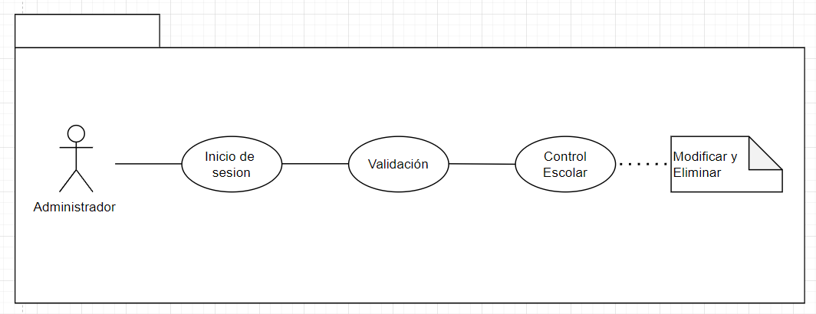

### **Caso de uso específico del portal web (Ficha técnica)**

|  |  |
| --- | --- |
| Nombre del requisito: | 4 |
| Nombre del requisito: | Modificar y eliminar los registros del portal web de CECYTEM de Tultitlan |
| Prioridad: | Media |
| Descripción: | El administrador se deberá de iniciar sesión como usuario dentro del portal web |
| Actores: | Administrativos (Control escolar) |
| Precondiciones: | El actor deberá de ingresar al portal web con y darle en el botón de iniciar sesión |
| Flujo normal: | 1. El actor deberá ingresar al sitio oficial del portal web mediante una computadora o un smartphone. 2. El actor deberá pulsar el botón de Iniciar sesión,   este se encontrar del lado superior derecha y la página principal   1. El actor deberá de dar en el apartado de Control Escolar y luego ir a la imagen de “Registros de Administrativos y docentes” 2. Se mostrará una tabla con registros que ya se han agregado, con los datos que se registraron. 3. El actor pulsará el cuadro blanco que está del lado izquierdo y con el icono de lápiz podrá modificar, y si presiona el icono del bote de basura, podrá eliminar la persona que se registró. |
| Flujo de alternativo: | Si el nombre no se modificar o eliminar se mostrara el registro en la tabla. |
| Postcondiciones: | El actor será un usuario registrado del portal web |

### **Diseño de cada pantalla de usuario mencionada**











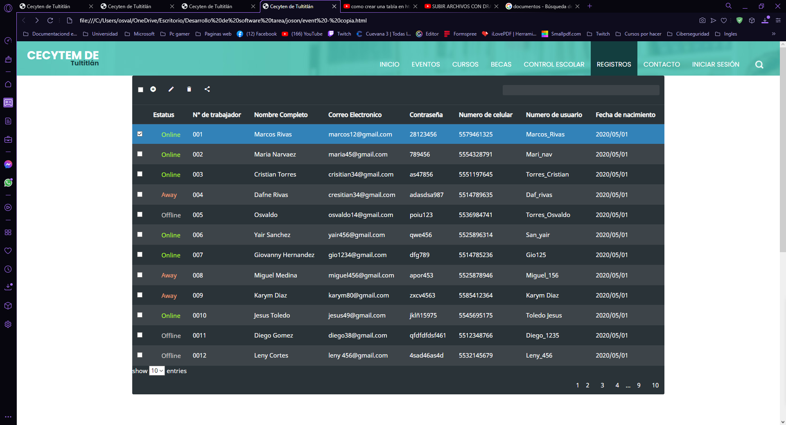

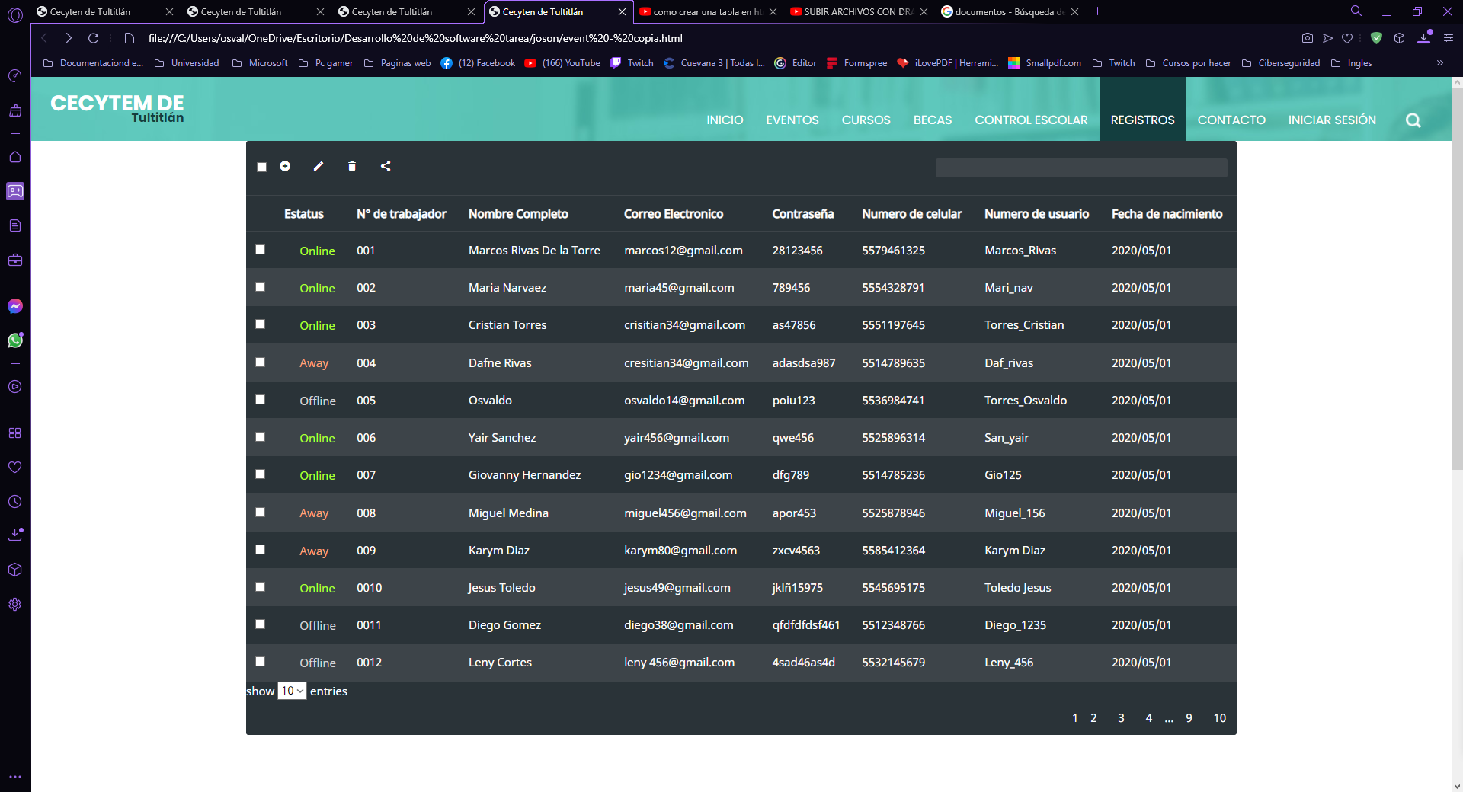

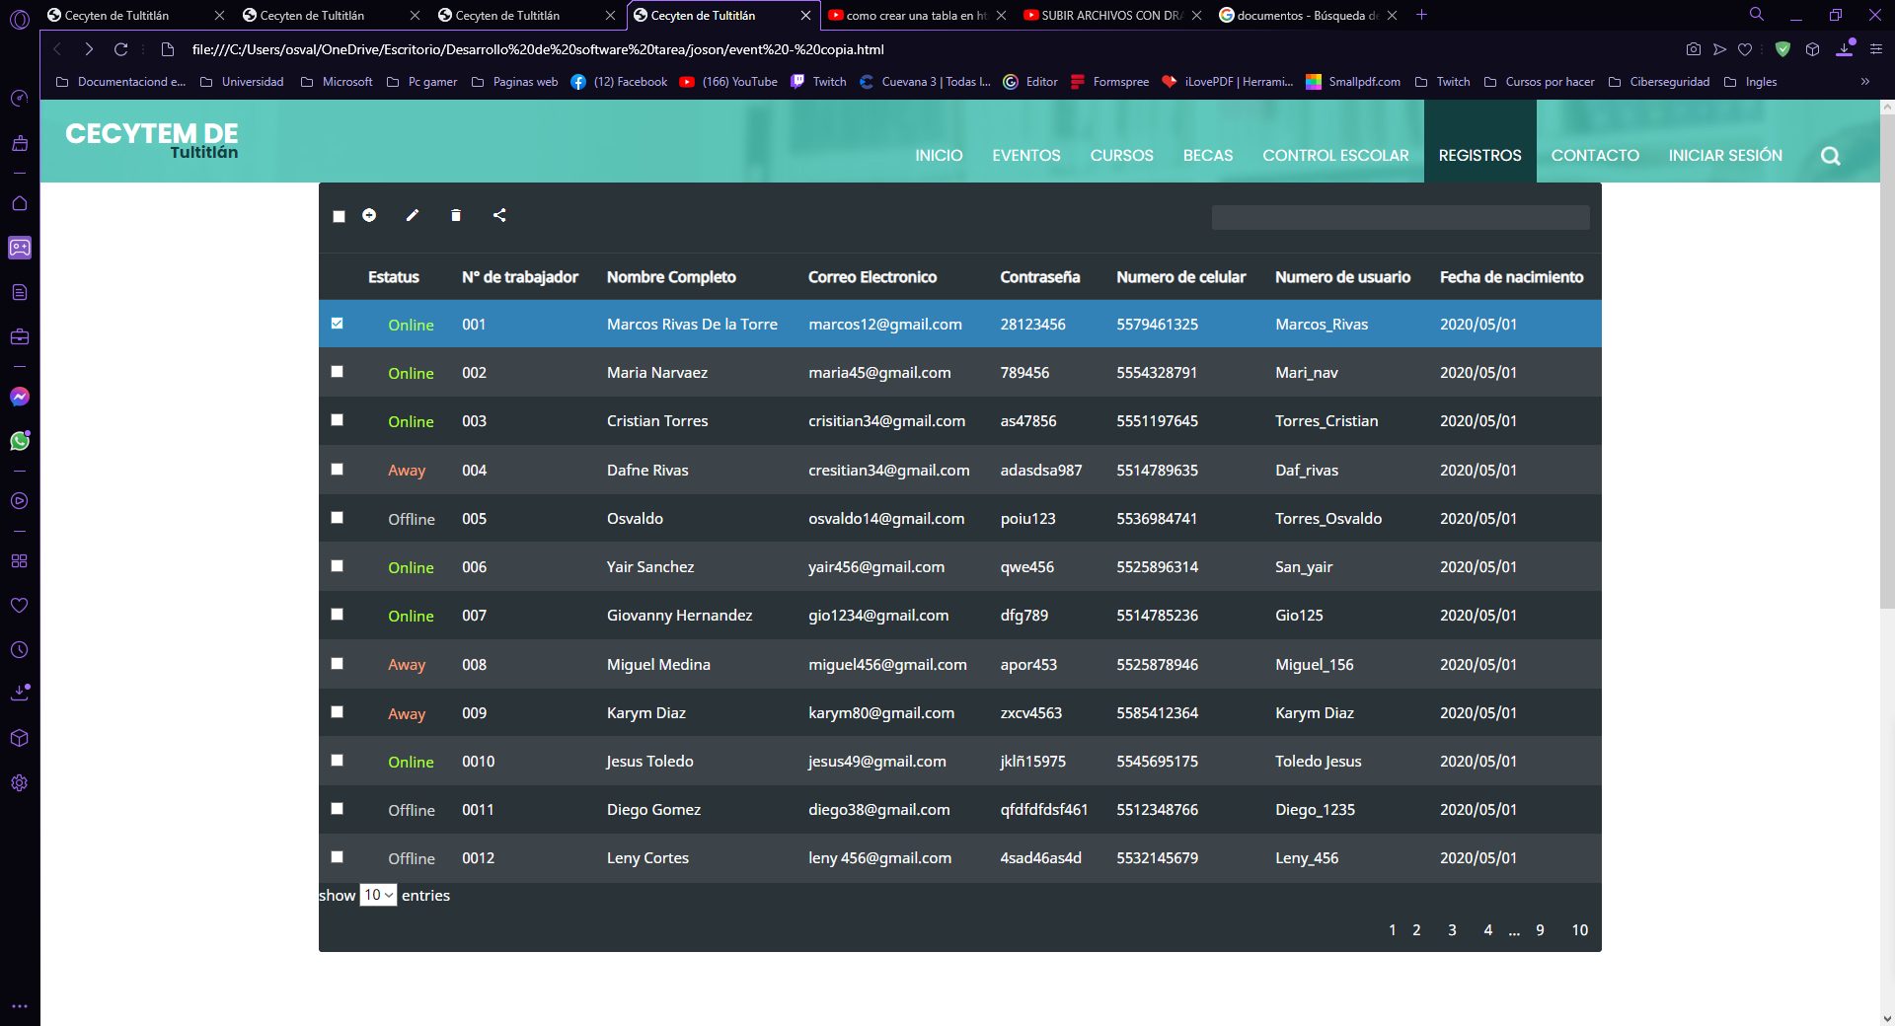



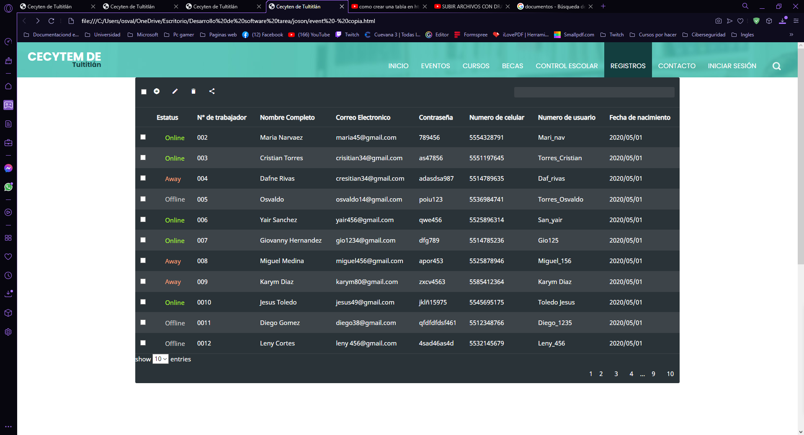

**Pantalla de registrar (Flujo alterno)**



## **Requisito 5. Imprimir reporte**

### **Caso de uso específico del sitio web (imprimir reporte)**

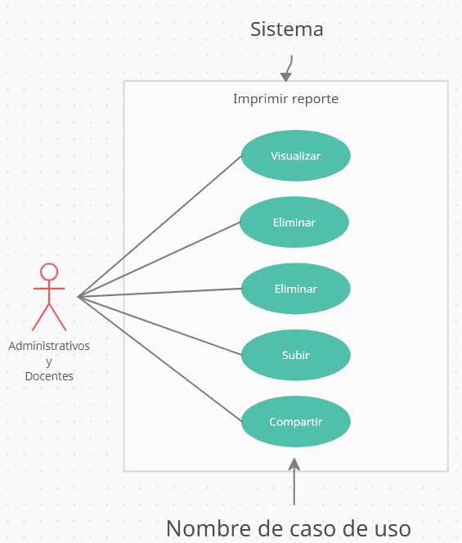

### **Caso de uso específico del (descripción)**

Requisitos: Imprimir reportes

Se debe de ingresar al portal web, luego uno de los 2 administrativo se tendrá que iniciar sesión como usuario el cual proporcionar los siguientes datos:

* Correo electrónico
* Contraseña

Luego en el apartado de control escolar se tendrá que seleccionar y en la imagen de descargar documentos, mandara a otro apartado donde se podrá los documentos que requiera el usuario.

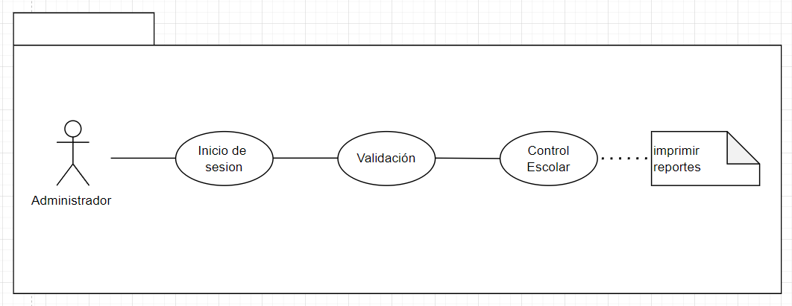

### **Caso de uso específico del portal web (Ficha técnica)**

|  |  |
| --- | --- |
| Nombre del requisito: | 5 |
| Nombre del requisito: | Imprimir reportes del portal web de CECYTEM de Tultitlan |
| Prioridad: | Baja |
| Descripción: | El administrador se deberá de iniciar sesión como usuario dentro del portal web |
| Actores: | Administrativos y Docentes |
| Precondiciones: | El actor deberá de ingresar al portal web con y darle en el botón de iniciar sesión |
| Flujo normal: | 1. El actor deberá ingresar al sitio oficial del portal web mediante una computadora o un smartphone. 2. El actor deberá pulsar el botón de Iniciar sesión,   este se encontrar del lado superior derecha y la página principal   1. El actor deberá de dar en el apartado de Control Escolar y luego ir a la imagen de “Descargar Documentos” 2. Se mostrará unos PDF de los documentos más solicitados o pedidos y que ya se han agregado. 3. El actor pulsará cualquier formato que sea y se le abrirá una pestaña nueva en donde podrá imprimir, descargar el documento. |
| Flujo de alternativo: | Si el documento no se pueda abrir o se muestra no aparecerá nada, hasta que el de mantenimiento agregue el archivo. |
| Postcondiciones: | El actor será un usuario registrado del portal web |

### **Diseño de cada pantalla de usuario mencionada**







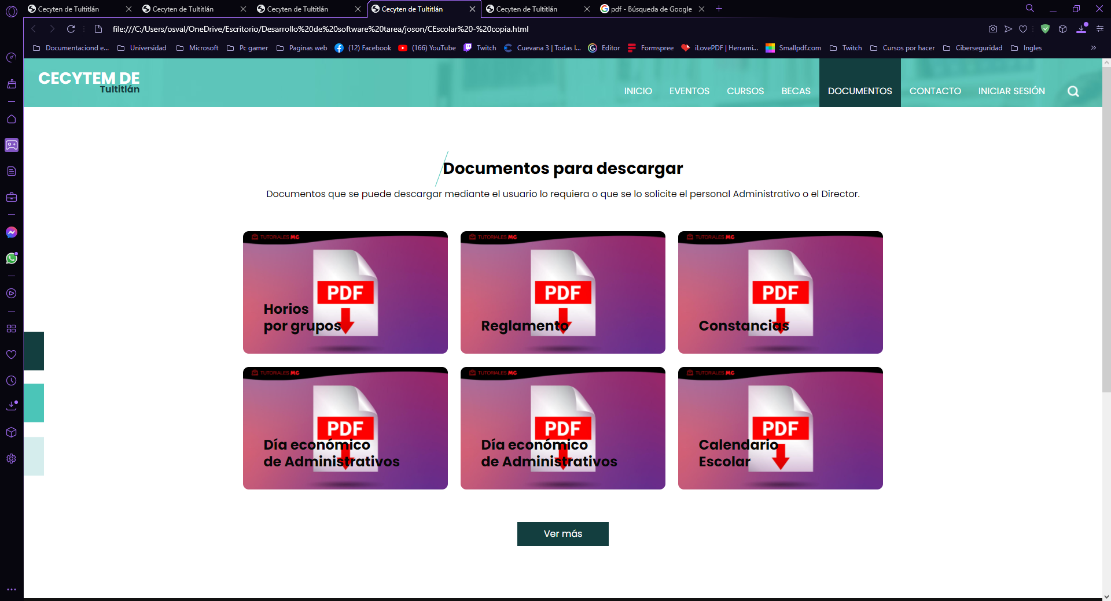



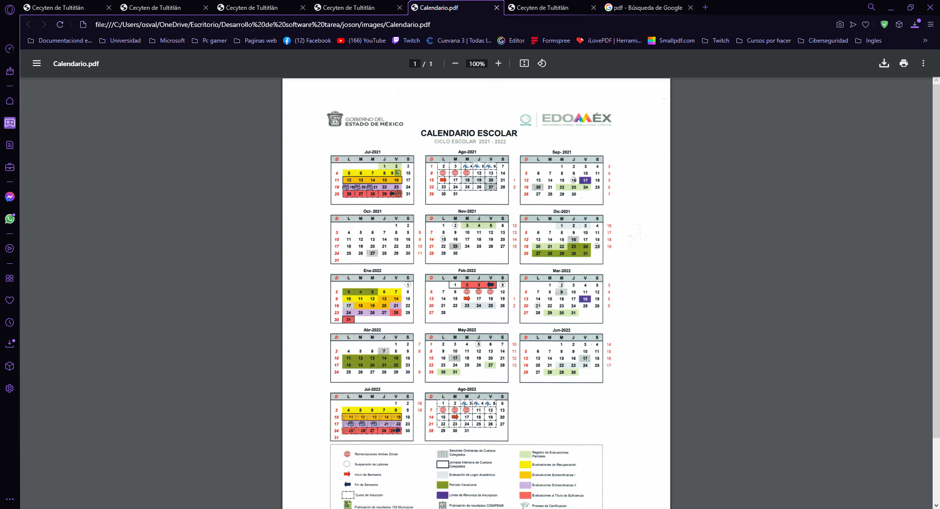

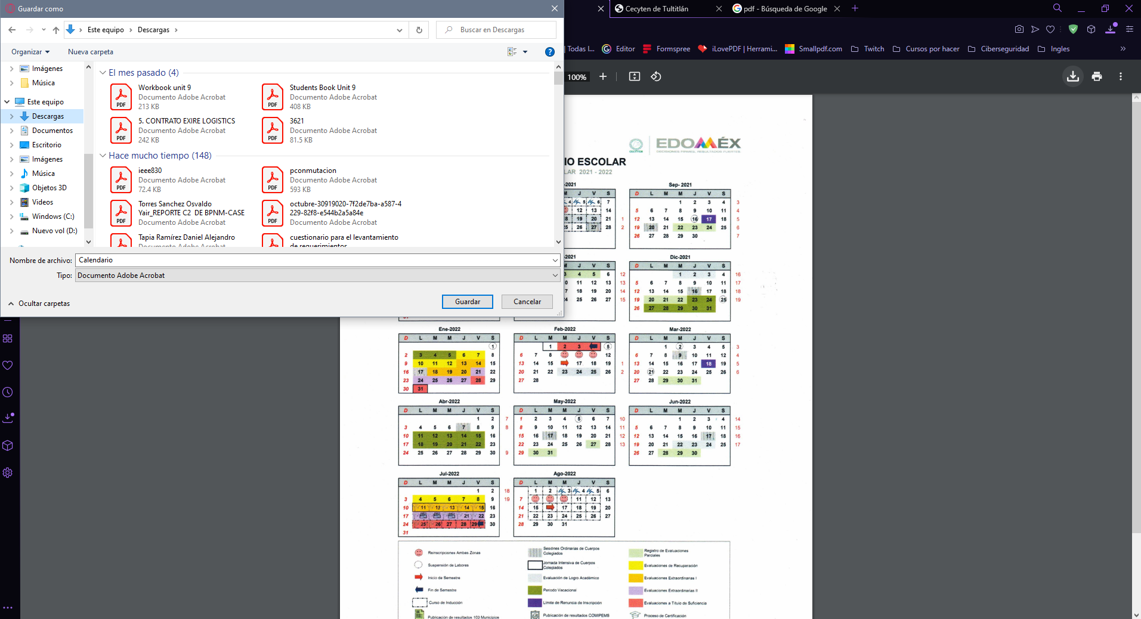

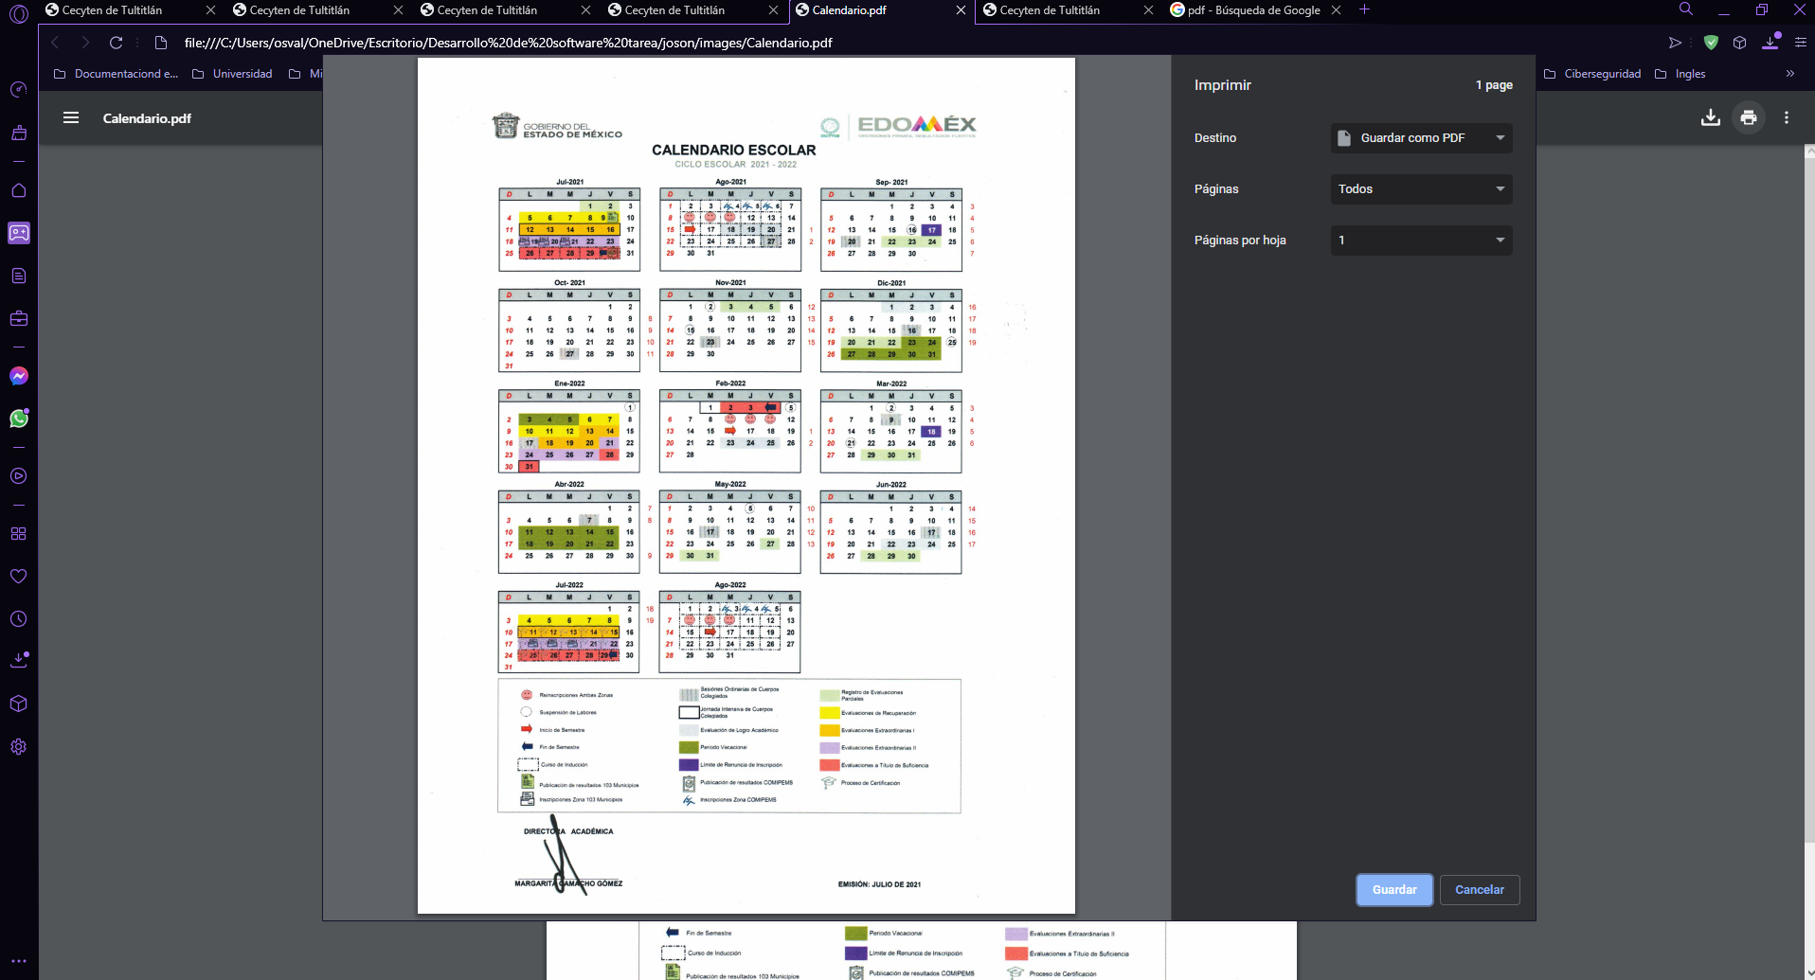

**Pantalla de registrar (Flujo alterno)**



## **Requisito 6. Propio sistema (Actualización de los cursos)**

### **Caso de uso específico del sitio web (propio sistema)**

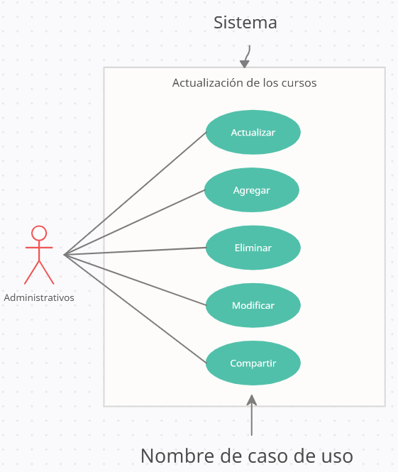

### **Caso de uso específico del (descripción)**

Requisitos: Actualización de los cursos

Se debe abrir la carpeta de la página web y buscar el archivo llamado Course y abrirlo en un editor de texto y en la línea de código 95 se podrá actualizar el texto como imágenes y hipervínculos:

* Ser administrador del portal web

La carpeta se Encuentra en el Disco C.

**

### **Caso de uso específico del portal web (Ficha técnica)**

|  |  |
| --- | --- |
| Nombre del requisito: | 6 |
| Nombre del requisito: | Actualización de los cursos del portal web de CECYTEM de Tultitlan |
| Prioridad: | Media |
| Descripción: | El administrador deberá abrir la carpeta del portal web y abrir en un editor de texto el archivo llamado de course |
| Actores: | Administrativos |
| Precondiciones: | El actor deberá de ingresar al disco c y en nombre de la carpeta del portal web |
| Flujo normal: | 1. El actor deberá ingresar al disco C y abrir la carpeta con el nombre que se puso al portal web. 2. El actor deberá buscar le archivo llamado course y abrirlo en un editor de texto, recomendable Visual Studio Code 3. El actor deberá posicionarse en la línea de código 95. 4. Deberá el actor descargar una foto y copiar el link de la página oficial donde quiere que mande al usuario a visualizar. 5. En la etiqueta <img src>se deberá escribir la imagen de cómo se guardo, y el link se deberá de pegar en la etiqueta <a href=”link ”>entre las comillas se deberá de pegar el link, y en la etiqueta <h5> deberá cambiar el nombre del curso que se quiere ver. 6. El actor deberá guardar el archivo y verificar en el sitio web si se hizo la actualización. |
| Flujo de alternativo: | Si la actualización no se realizar hacer los pasos anteriores o verificar que el código este bien escrito y seleccionado los archivos correspondientes. |
| Postcondiciones: | El actor será un administrador |

### **Diseño de cada pantalla de usuario mencionada**

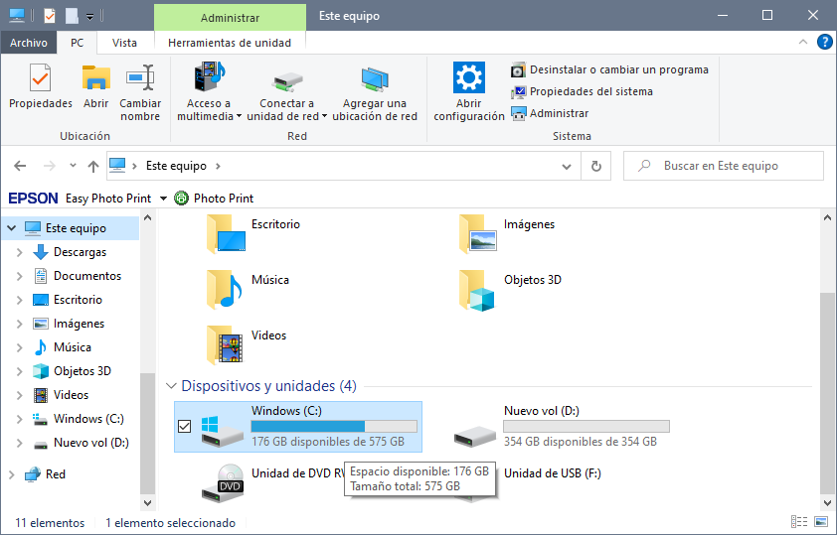

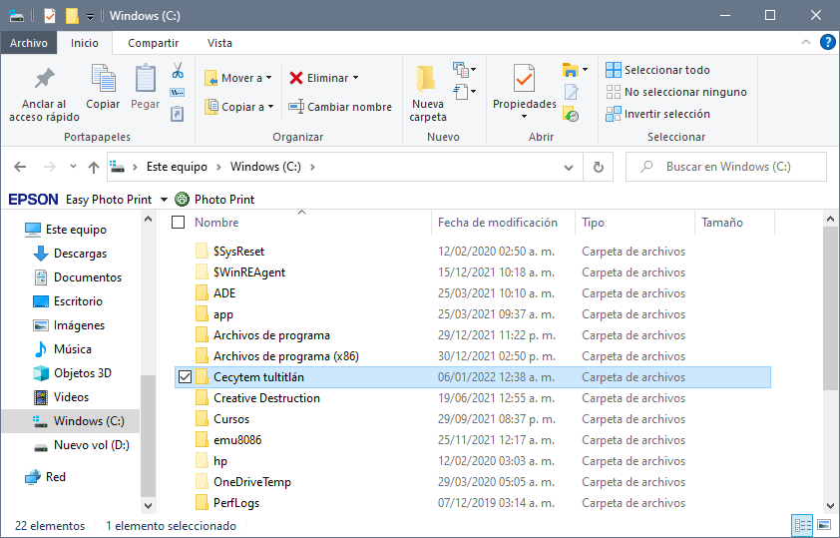

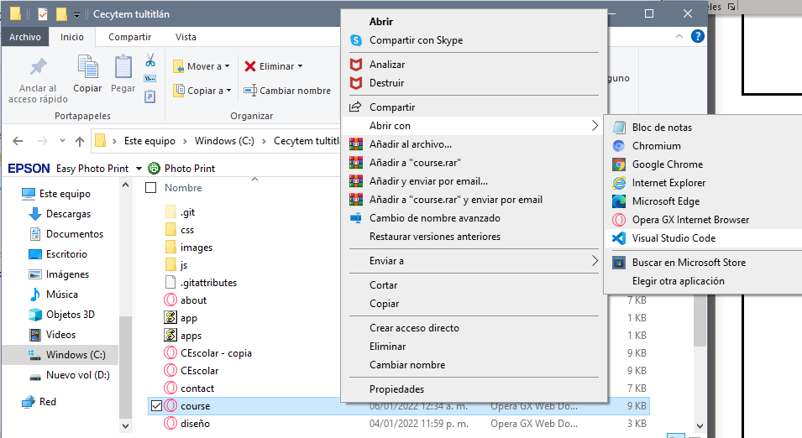

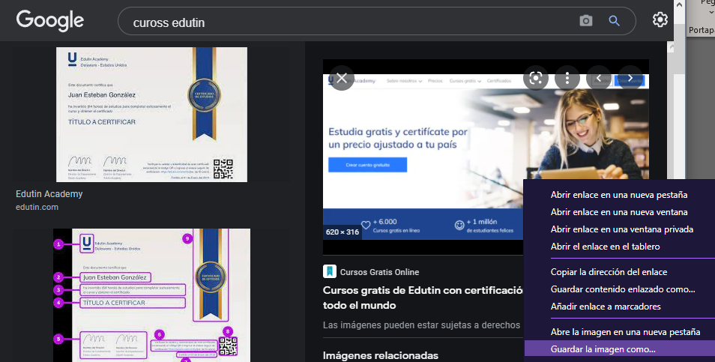

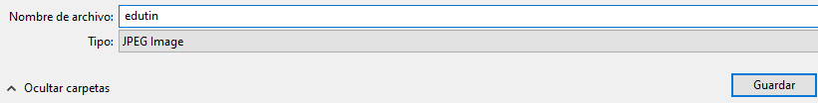

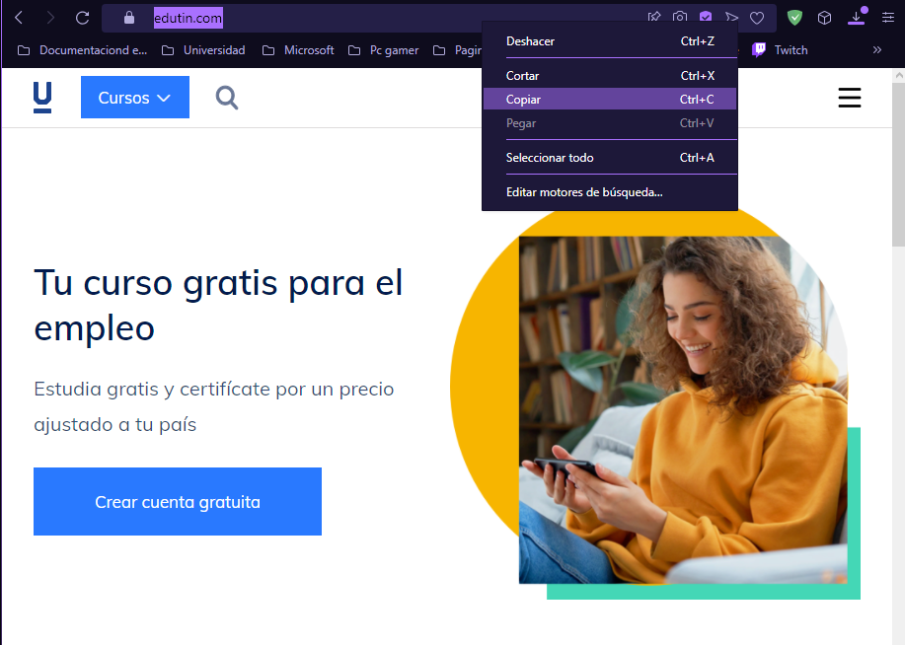

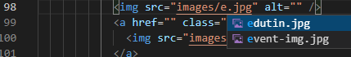



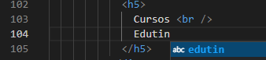

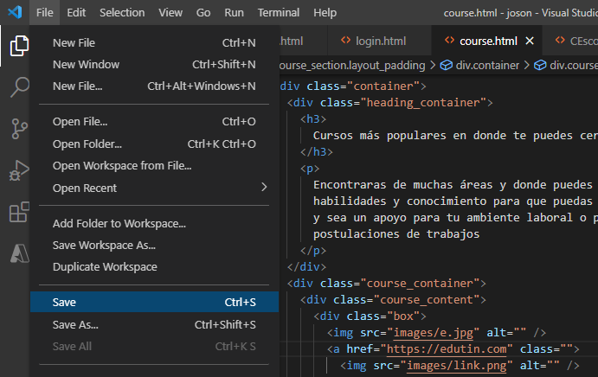



**Pantalla de registrar (Flujo alterno)**





















